

FLETORJA ZYRTARE
E REPUBLIKËS SË SHQIPËRISË

Botim i Qendrës së Publikimeve Zyrtare
www.legjislacionishqiptar.gov.al

Nr.168 | 17 dhjetor | 2007

P Ë R M B A J T J A
Faqe

Vendim i KM  nr.798, datë 21.11.2007 | Për shpronësimin, për interes publik, të pronarëve të pasurive të paluajtshme, pronë private, që preken nga rehabilitimi i rrëshqitjeve në segmentin rrugor Fier-Ura e Povlës …………….. | 5035
Vendim i KM  nr.800, datë 21.11.2007 | Për miratimin e listës paraprake të pronave të paluajtshme publike shtetërore, që transferohen në pronësi ose në përdorim, të bashkisë Leskovik të qarkut të Korçës ……………………………… | 5047
Vendim i KM  nr.801, datë 21.11.2007 | Për miratimin e listës së inventarit të pronave të paluajtshme shtetërore në bashkinë Selenicë të qarkut të Vlorës ……………… | 5048
Vendim i KM  nr.802, datë 21.11.2007 | Për përcaktimin e rasteve të shpenzimeve të panjohura, për efekt të përcaktimit të fitimit të tatueshëm ………………………………… | 5048
Vendim i KM  nr.805, datë 21.11.2007 | Për përcaktimin e autoritetit kontraktues, për dhënien me koncesion të hidrocentralit “Stojan” dhe miratimin e bonusit, në procedurën përzgjedhëse konkurruese, që i jepet shoqërisë ……… | 5049
Vendim i KM  nr.806, datë 21.11.2007 | Për përcaktimin e autoritetit kontraktues, për dhënien me koncesion të hidrocentralit “Kukur 2” dhe miratimin e bonusit, në procedurën përzgjedhëse konkurruese, që i jepet shoqërisë..... | 5049
Vendim i KM  nr.808, datë 21.11.2007 | Për dhënie fondi komunës Tërthorë, për realizimin e procedurave për zhvendosjen e varrezave të fshatit Morinë ………………… | 5050
Vendim i KM  nr.811, datë 29.11.2007 | Për miratimin e kuotave të pranimit dhe të tarifës së shkollimit në programin e studimeve të ciklit të dytë, pranë Fakultetit të Inxhinierisë Elektrike, të Universitetit Politeknik të Tiranës, për vitin akademik 2007-2008 ……………………………………… | 5050
Vendim i KM  nr.812, datë 29.11.2007 | Për miratimin e listës së inventarit të pronave të paluajtshme shtetërore në komunën Nikël të qarkut të Durrësit ………………... | 5051
Vendim i KM  nr.813, datë 29.11.2007 | Për miratimin e listës së inventarit të pronave të paluajtshme shtetërore në bashkinë Patos të qarkut të Fierit …………………… | 5051
Vendim i KM  nr.814, datë 29.11.2007 | Për disa ndryshime në vendimin nr.663, datë 18.1.2007 të Këshillit të Ministrave “Për rishpërndarjen e fondit të kontigjencës, të parashikuar në Buxhetin e Shtetit të vitit 2007”... | 5052
Vendim i KM  nr.815, datë 29.11.2007 | Për miratimin e listës shtesë të inventarit të pronave të paluajtshme shtetërore, të cilat i kalojnë në përgjegjësi administrimi Ministrisë së Brendshme, për Gardën e Republikës | 5052
Vendim i KM  nr.816, datë 29.11.2007 | Për miratimin e listës paraprake të pronave të paluajtshme publike shtetërore, që transferohen, në pronësi ose në përdorim, të komunës Horë-Vranisht të qarkut të Vlorës ……………………… | 5063
Vendim i KM  nr.817, datë 29.11.2007 | Për miratimin e listës paraprake të pronave të paluajtshme publike shtetërore, që transferohen, në pronësi ose në përdorim, të bashkisë Kukës të qarkut të Kukësit ……………………………… | 5064
Vendim i KM  nr.818, datë 29.11.2007 | Për miratimin e listës përfundimtare të pronave të paluajtshme publike shtetërore, që transferohen, në pronësi ose në përdorim, të komunës Golem të qarkut të Fierit ………………………………… | 5065
Vendim i KM  nr.821, datë 5.12.2007 | Për krijimin e disa njësive kryesore, fakulteteve të Universitetit “Aleksandër Xhuvani”, Elbasan ………………………………… | 5066
Vendim i KM  nr.822, datë 5.12.2007 | Për ndryshimin e emërtimit dhe riorganizimin e njësive kryesore, fakulteteve të Universitetit “Ismail Qemali”, Vlorë …………….... | 5067
Vendim i KM  nr.823, datë 5.12.2007 | Për krijimin e disa njësive kryesore, fakulteteve të Universitetit “Eqerem Çabej”, Gjirokastër …………………………………… | 5068
Vendim i KM  nr.824, datë 5.12.2007 | Për krijimin e disa njësive kryesore, fakultete, në Universitetin Politeknik të Tiranës …………………………………………… | 5068
Vendim i KM  nr.828, datë 5.12.2007 | Për miratimin, në parim, të marrëveshjes, ndërmjet Këshillit të Ministrave të Republikës së Shqipërisë e Korporatës Elektroenergjetike Shqiptare (KESH) dhe Qeverisë së Konfederatës Zvicerane, për dhënien e asistencës financiare (GRANT), për kryerjen e studimit të fizibilitetit, për investimet për sigurinë e digave, në kaskadat e lumenjve, Drin dhe Mat …… | 5069
Vendim i KM  nr.829, datë 5.12.2007 | Për një shtesë fondi në buxhetin e vitit 2007, miratuar për disa bashki …………………………………………………………….. | 5070
Vendim i KM  nr.838, datë 5.12.2007 | Për një shtesë në vendimin nr.475, datë 13.7.2007 të Këshillit të Ministrave “Për miratimin e strukturës dhe të niveleve të pagave të nëpunësve civilë, zëvendësministrit dhe nëpunësve të kabineteve, në Kryeministri, aparatet e ministrive të linjës, administratën e Presidentit, Kuvendit dhe Komisionit Qendror të Zgjedhjeve”……………………………………………………… | 5070

VENDIM

Nr.798, datë 21.11.2007

PËR SHPRONËSIMIN, PËR INTERES PUBLIK, TË PRONArËve TË PASURIVE TË PALUAJTSHME, PRONË PRIVATE, QË PREKEN NGA REHABILITIMI I RRËSHQITJEVE NË SEGMENTIN RRUGOR FIER-URA E POVLËS

Në mbështetje të nenit 100 të Kushtetutës, të neneve 5, pika 1, 20 e 21 të ligjit nr.8561, datë 22.12.1999 “Për shpronësimet dhe marrjen në përdorim të përkohshëm të pasurisë pronë private për interes publik” dhe të nenit 8 të ligjit nr.9464, datë 28.12.2005 “Për Buxhetin e Shtetit të vitit 2006”, të ndryshuar, me propozimin e Ministrit të Punëve Publike, Transportit dhe Telekomunikacionit, Këshilli i Ministrave

VENDOSI:

1. Shpronësimin për interes publik, të pronarëve të pasurive të paluajtshme, pronë private, që preken nga rehabilitimi i rrëshqitjeve në segmenti rrugor Fier-Ura e Povlës.
2. Shpronësimi të bëhet në favor të Drejtorisë së Përgjithshme të Rrugëve.
3. Pronarët e pasurive të paluajtshme, që shpronësohen, të kompensohen në vlerë të plotë sipas masës përkatëse, që paraqitet në tabelën që i bashkëlidhet këtij vendimi, për sipërfaqen 13 003 m², tokë arë, të vlerësuar me çmimet 400 lekë/m², 600 lekë/m², 700 lekë/m², 900 lekë/m² dhe 1 000 lekë/m² me vlerë prej 11 097 000 (njëmbëdhjetë milionë e nëntëdhjetë e shtatë mijë) lekësh, për sipërfaqen 3 764 m², kultura bujqësore, me vlerë 20 123 (njëzet mijë e njëqind e njëzet e tre) lekë, dru frutorë, me vlerë 6 400 (gjashtë mijë e katërqind) lekë, me një vlerë të përgjithshme shpronësimi 11 123 523 (njëmbëdhjetë milionë e njëqind e njëzet e tre mijë e pesëqind e njëzet e tre) lekë.
4. Shpenzimet procedurale, në vlerën 252 500 (dyqind e pesëdhjetë e dy mijë e pesëqind) lekë, të përballohen nga Drejtoria e Përgjithshme e Rrugëve.
5. Vlera e përgjithshme e shpronësimit, prej 11 123 523 (njëmbëdhjetë milionë e njëqind e njëzet e tre mijë e pesëqind e njëzet e tre) lekësh, të përballohet nga llogaria e veçantë e Ministrisë së Financave në Bankën e Shqipërisë “Fondi i shpronësimeve”.
6. Shpronësimi të fillojë më 20.11.2007 dhe të përfundojë më 20.12.2007.
7. Pronarët e përmendur në listën, që i bashkëlidhet këtij vendimi, për të cilët është bërë shënimi “Plotësim dokumentacioni”, të kompensohen për efekt shpronësimi, pasi të kenë paraqitur dokumentacionin e plotë të pronësisë pranë Drejtorisë së Përgjithshme të Rrugëve.
8. Ngarkohen Ministria e Punëve Publike, Transportit dhe Telekomunikacionit, Ministria e Financave dhe Drejtoria e Përgjithshme e Rrugëve për zbatimin e këtij vendimi.
Ky vendim hyn në fuqi menjëherë dhe botohet në Fletoren Zyrtare.

KRYEMINISTRI
Sali Berisha

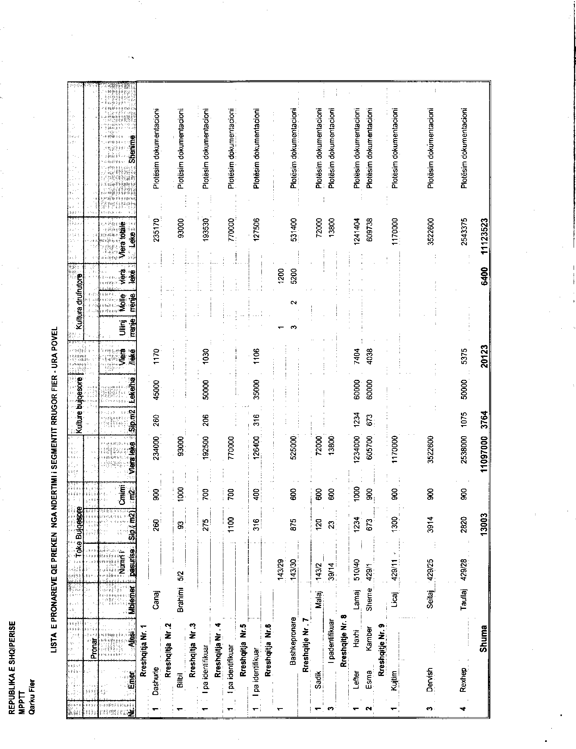

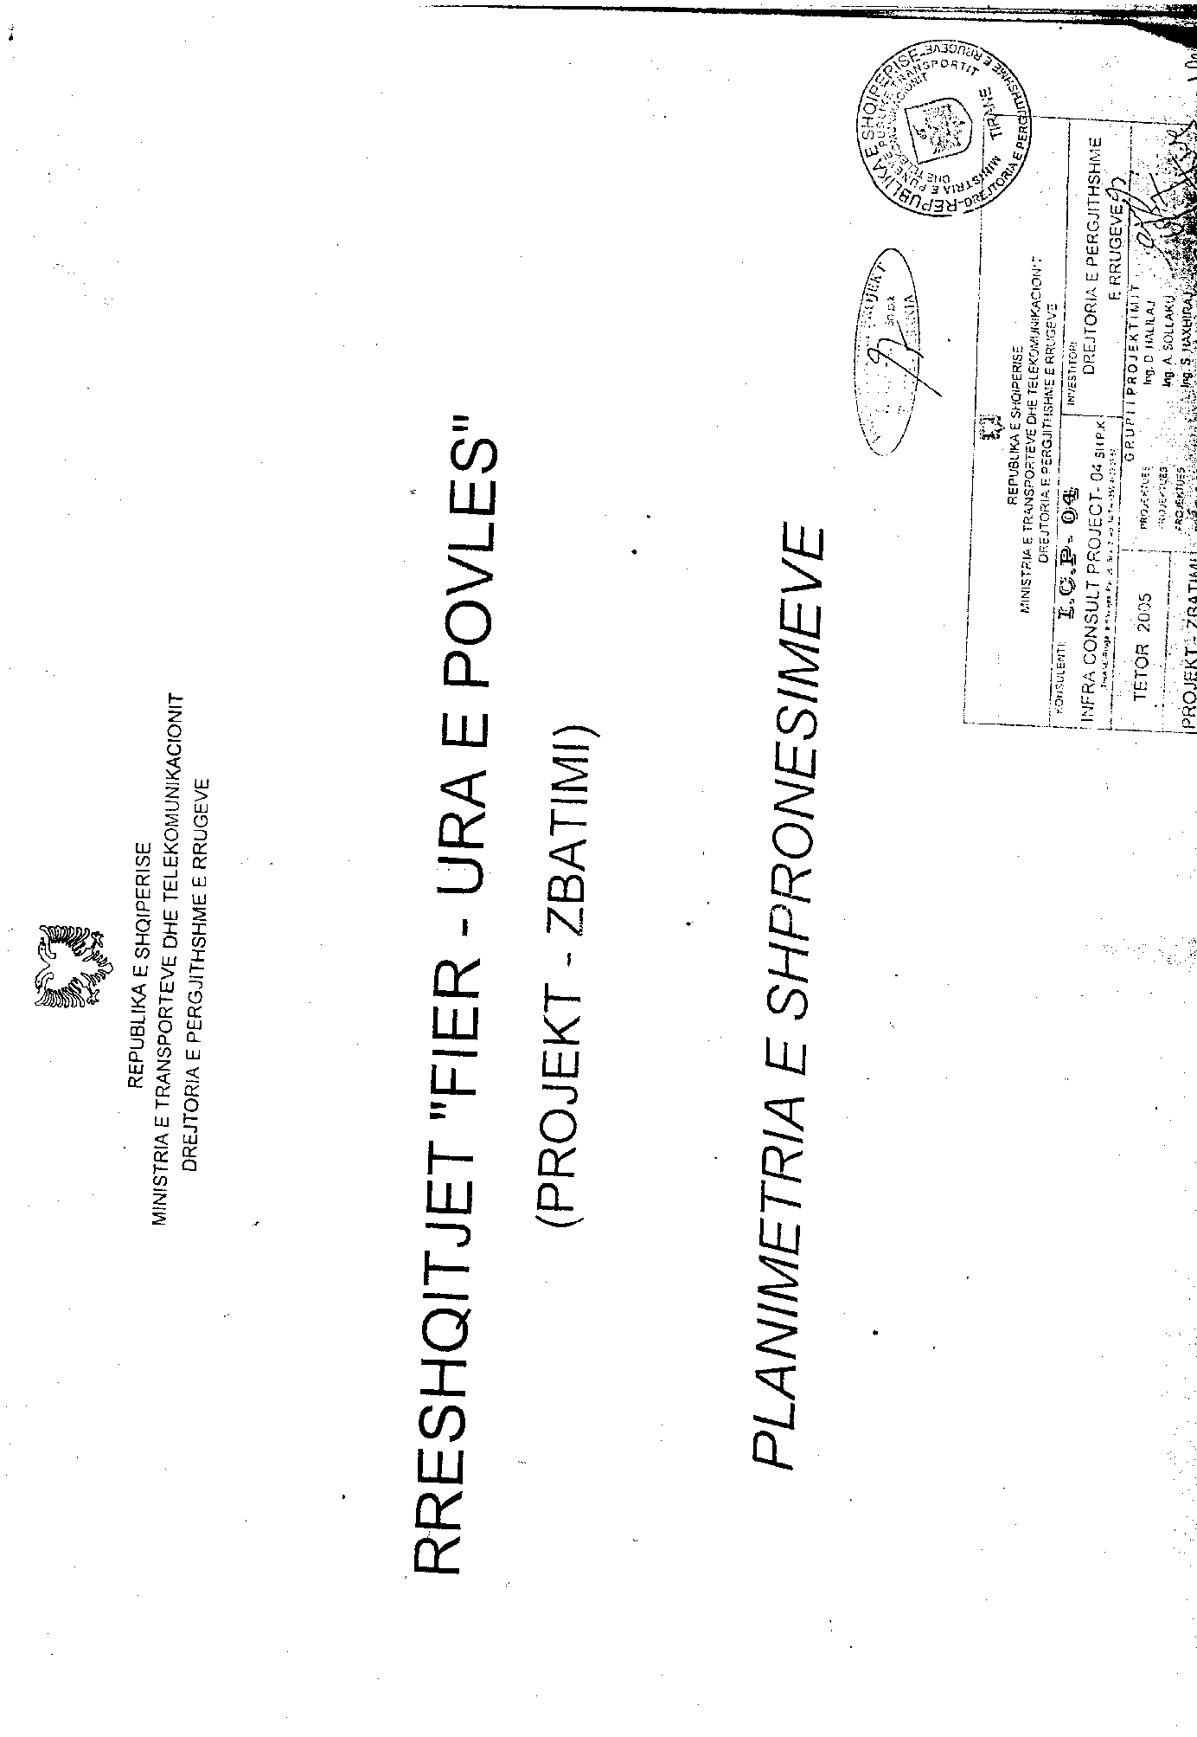

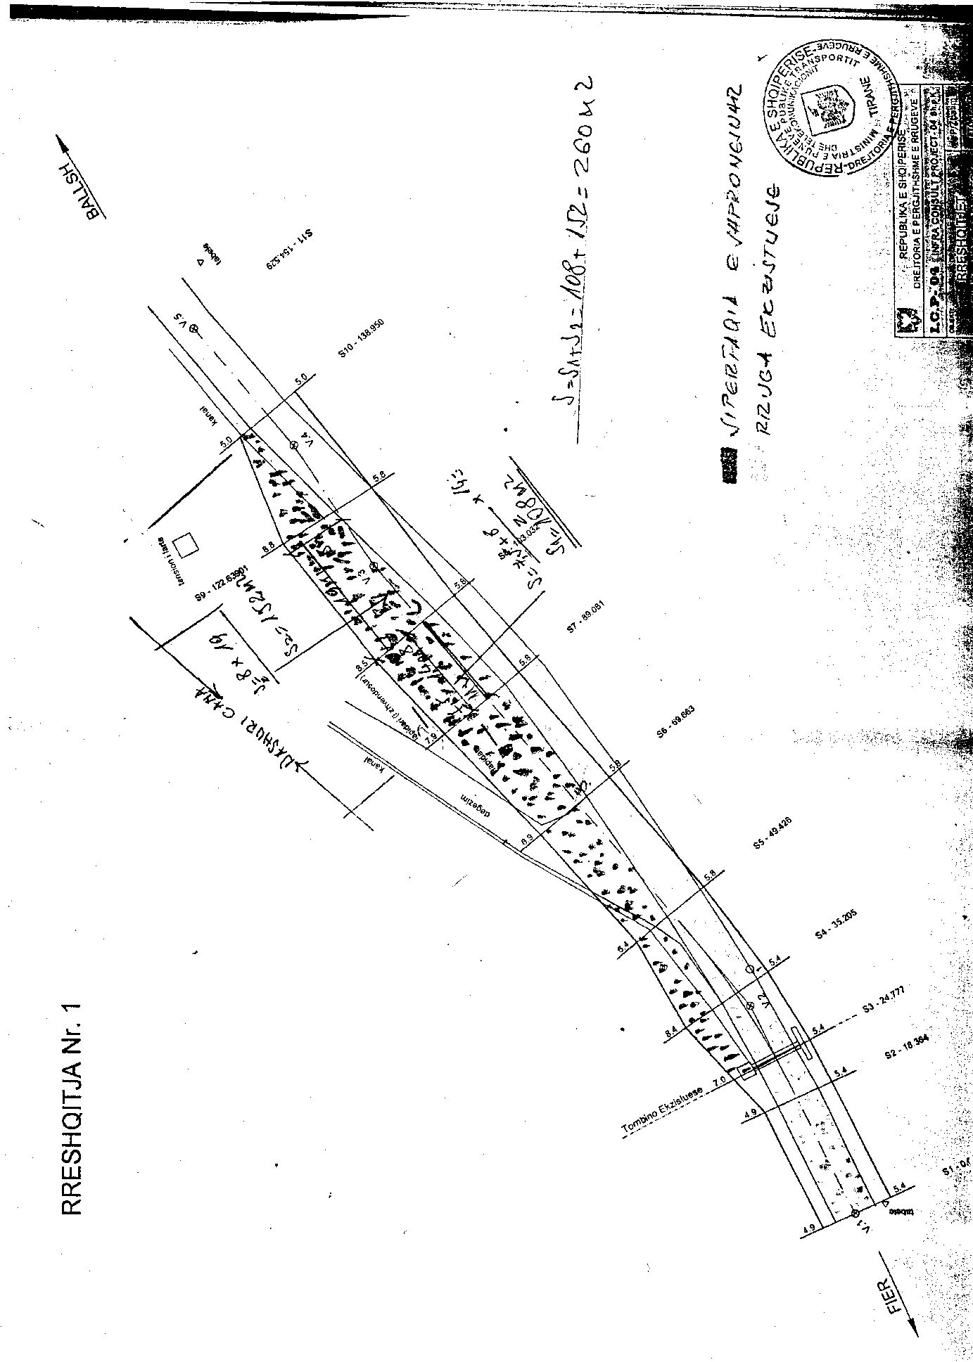

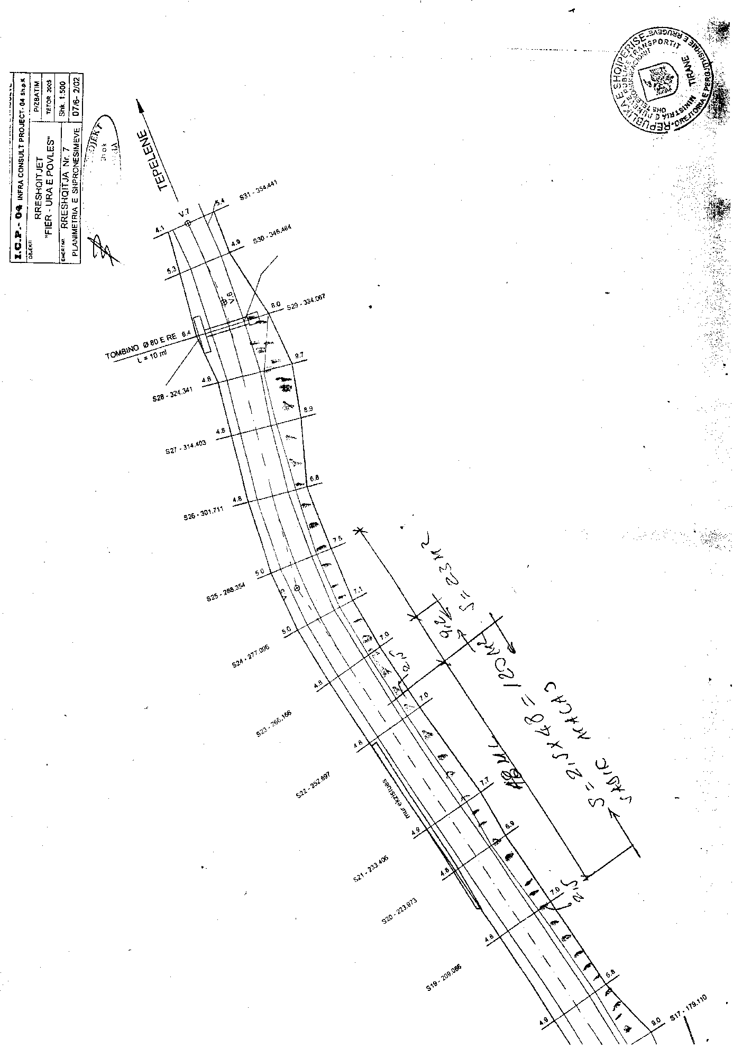

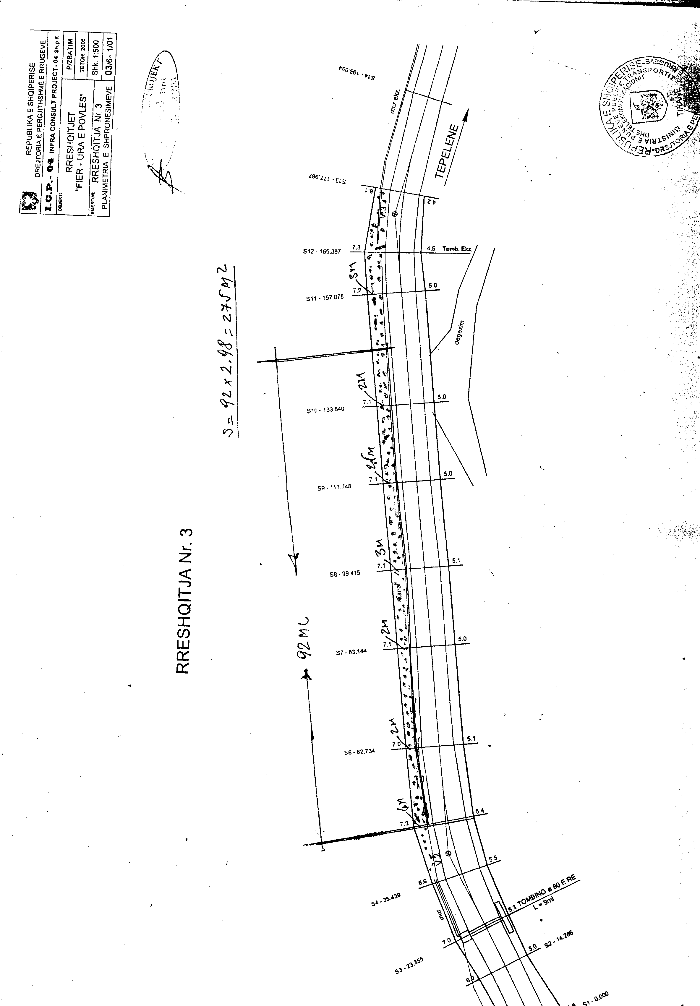

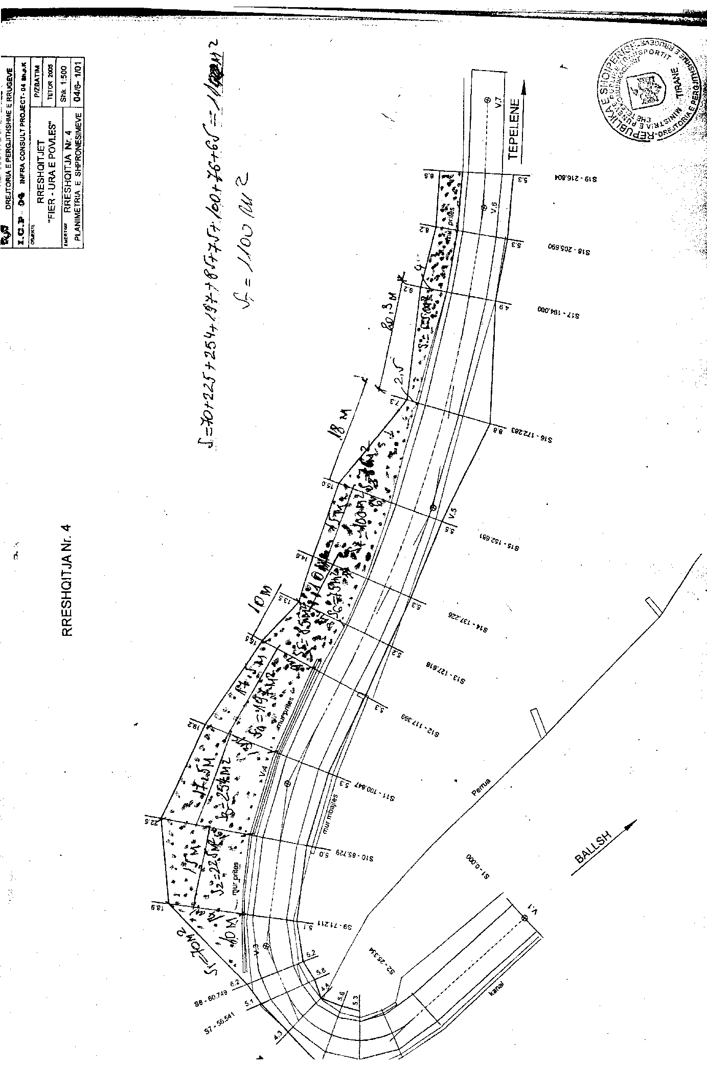

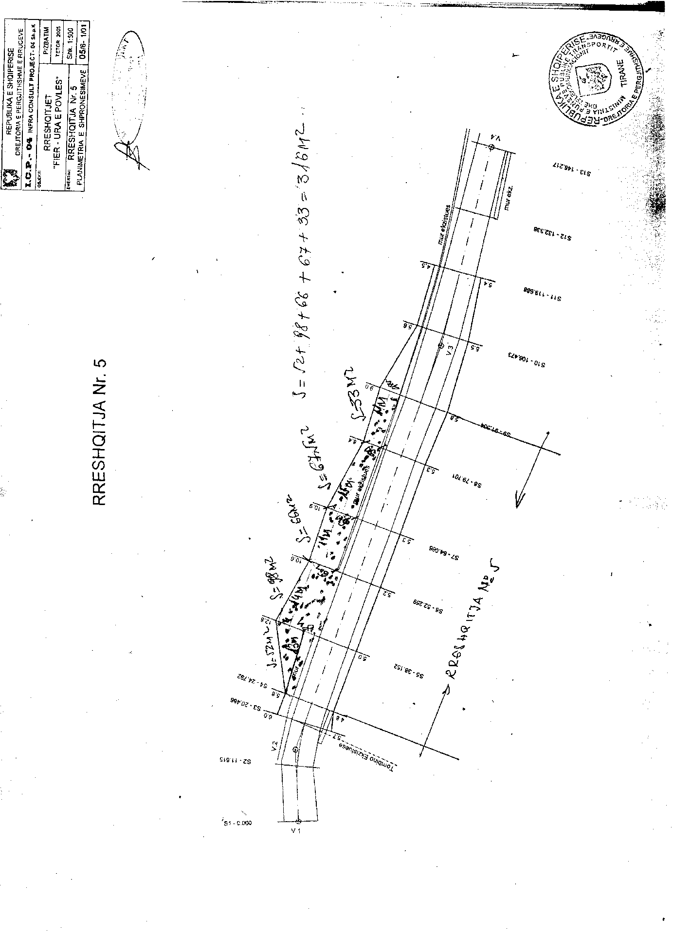

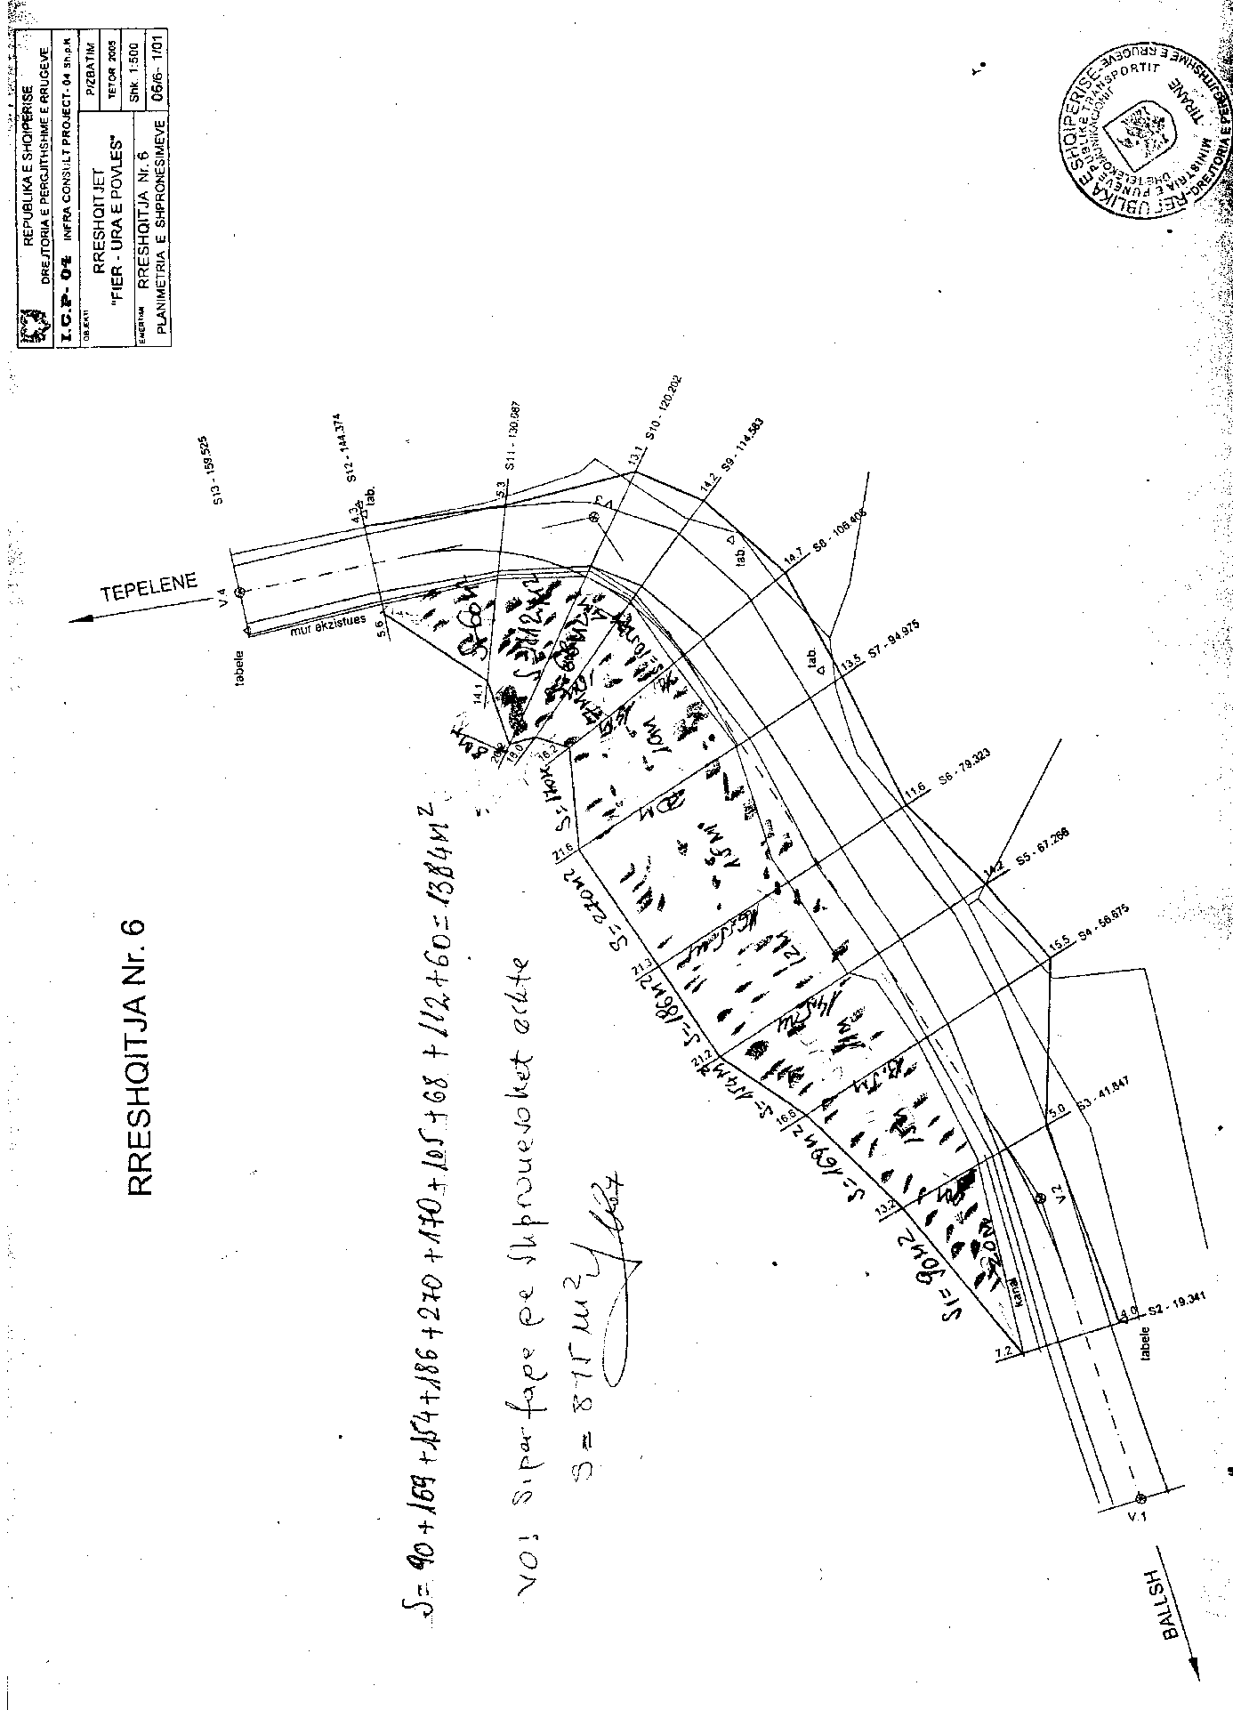

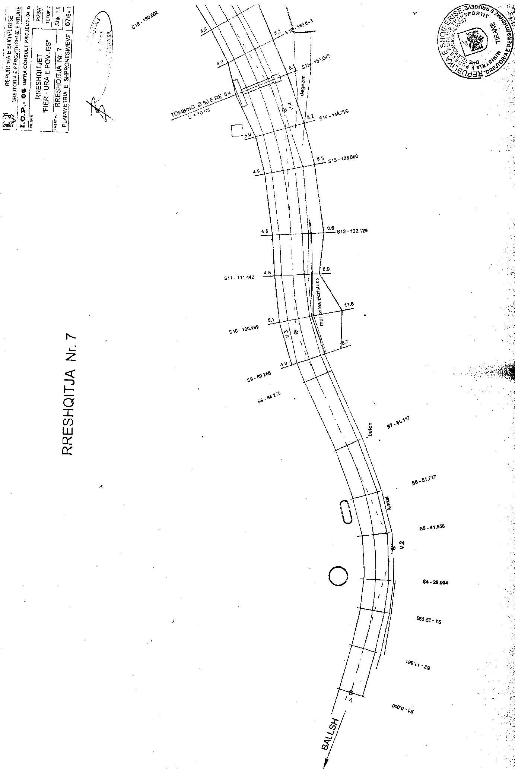

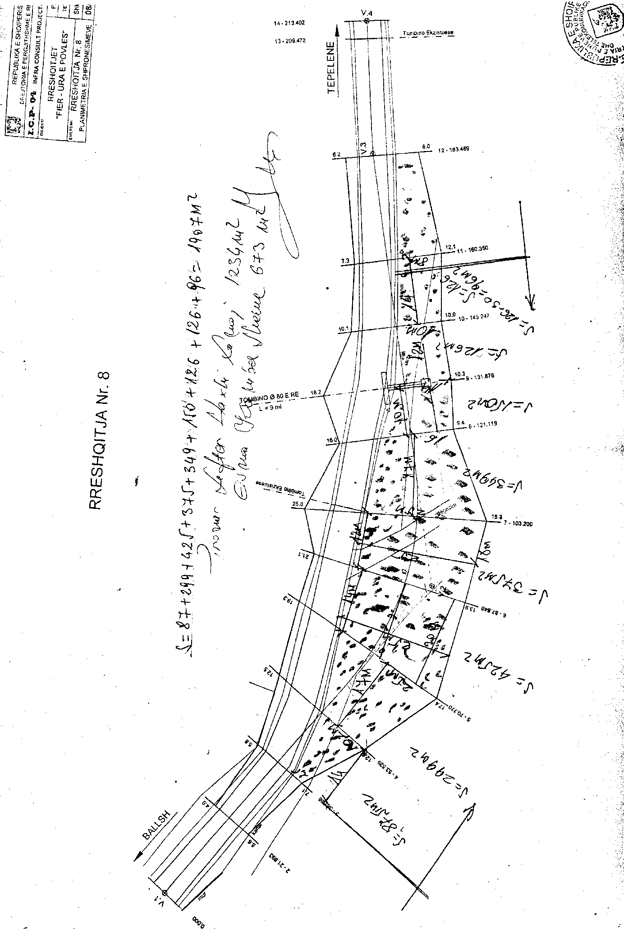

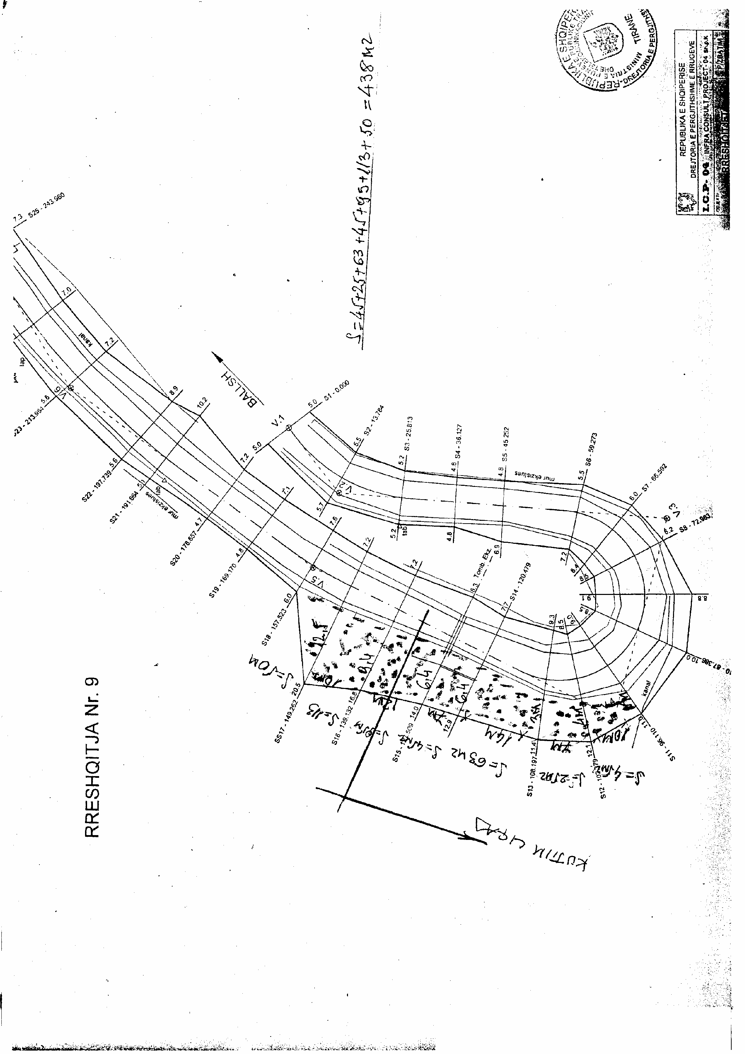

VENDIM

Nr.800, datë 21.11.2007

PËR MIRATIMIN E LISTËS PARAPRAKE TË PRONAVE TË PALUAJTSHME PUBLIKE SHTETËRORE, QË TRANSFEROHEN NË PRONËSI OSE NË PËRDORIM, TË BASHKISË LESKOVIK TË QARKUT TË KORÇËS

Në mbështetje të nenit 100 të Kushtetutës dhe të neneve 3 e 17 të ligjit nr.8744, datë 22.2.2001 “Për transferimin e pronave të paluajtshme publike të shtetit në njësitë e qeverisjes vendore”, të ndryshuar, me propozimin e Ministrit të Brendshëm, Këshilli i Ministrave

VENDOSI:

1. Miratimin e listës paraprake të pronave të paluajtshme publike shtetërore, që transferohen në pronësi ose në përdorim, të bashkisë Leskovik të qarkut të Korçës, sipas lidhjes 1, që i bashkëlidhet këtij vendimi.
Lista paraprake, sipas kërkesave të këshillit të kësaj bashkie, është pjesë e listës së inventarit të pronave të paluajtshme publike, shtetërore, që janë brenda juridiksionit territorial dhe administrativ, të bashkisë Leskovik, miratuar me vendimin nr.600, datë 10.9.2004 të Këshillit të Ministrave “Për miratimin e listës së inventarit të pronave të paluajtshme shtetërore në bashkinë e Leskovikut”.
2. Ngarkohen Ministria e Brendshme dhe bashkia e Leskovikut për zbatimin e këtij vendimi.
Ky vendim hyn në fuqi pas botimit në Fletoren Zyrtare.

KRYEMINISTRI
Sali Berisha

Bashkia Leskovik Lidhja 1

Numrat rendorë të pronave në listën e inventarit | Fusha e përdorimit të pronës | Lloji i transferimit
1, 2, 3, 4, 5, 6 | Prona që përdoren për realizimin e programeve arsimore | Në pronësi
51, 52-60 | Prona që përdoren për strehim dhe mbrojtje civile | Në pronësi
398 | Shërbime funerale | Në pronësi
69-150, 61-64, 397 | Infrastrukturë (rrugë vendore, lulishte) dhe shërbime publike | Në pronësi
151-396 | Prona që përdoren për në fushën e infrastrukturës (troje) | Në përdorim
31, 32, 33 | Prona që përdoren për realizimin e funksioneve në fushën sociale | Në pronësi
12, 13, 14 | Prona që përdoren për ushtrimin e funksioneve në fushën e bujqësisë dhe të ushqimit (toka produktive) | Në përdorim
15, 16, 17, 18 | Prona që përdoren për ushtrimin e funksioneve në fushën e bujqësisë dhe të ushqimit (toka joproduktive) | Në pronësi

VENDIM

Nr.801, datë 21.11.2007

PËR MIRATIMIN E LISTËS SË INVENTARIT TË PRONAVE TË PALUAJTSHME SHTETËRORE NË BASHKINË SELENICË TË QARKUT TË VLORËS

Në mbështetje të nenit 100 të Kushtetutës dhe të pikës 3 të nenit 8 të ligjit nr.8743, datë 22.2.2001 “Për pronat e paluajtshme të shtetit”, të ndryshuar, me propozimin e Ministrit të Brendshëm, Këshilli i Ministrave

VENDOSI:

1. Miratimin e listës së inventarit të pronave të paluajtshme shtetërore, që janë në juridiksionin, territorial dhe administrativ, të bashkisë Selenicë, të qarkut të Vlorës, sipas propozimit të paraqitur nga këshilli i kësaj bashkie.
Lista me 27 (njëzet e shtatë) fletë, që i bashkëlidhet këtij vendimi, përfundon me numrin rendor 109 (njëqind e nëntë).
2. Ndryshimet, që mund t’i bëhen listës gjatë periudhës së afishimit, të pasqyrohen në listën përfundimtare të pronave, e cila miratohet nga Këshilli i Ministrave.
Ky vendim hyn në fuqi menjëherë.

KRYEMINISTRI
Sali Berisha

VENDIM

Nr.802, datë 21.11.2007

PËR PËRCAKTIMIN E RASTEVE TË SHPENZIMEVE TË PANJOHURA, PËR EFEKT TË PËRCAKTIMIT TË FITIMIT TË TATUESHËM

Në mbështetje të nenit 100 të Kushtetutës dhe të nenit 21 të ligjit nr.8433, datë 28.12.1998 “Për tatimin mbi të ardhurat”, të ndryshuar, me propozimin e Ministrit të Financave, Këshilli i Ministrave

VENDOSI:

1. Përjashtimin nga rregulli i përcaktuar në shkronjën “n” të nenit 21 të ligjit nr.8433, datë 28.12.1998 “Për tatimin mbi të ardhurat”, të ndryshuar, të subjekteve, që ushtrojnë veprimtari:
a) në zonat, të cilat nuk mbulohen nga rrjeti i sistemit bankar;
b) në institucionet financiare jobankare, të licencuara nga Banka e Shqipërisë.
2. Në zonat të cilat nuk mbulohen nga rrjeti i sistemit bankar, pagesat e pagave, shpërblimet dhe çdo formë tjetër e të ardhurave personale, të punonjësve të cilat lidhen me marrëdhëniet e punësimit që u janë paguar të punësuarve, përfshirë edhe administratorët, të bëhen nga Posta Shqiptare sh.a., sipas kritereve të licencës së marrë nga Banka e Shqipërisë dhe nëpërmjet marrëveshjeve me institucionet e interesuara.
Ky vendim hyn në fuqi pas botimit në Fletoren Zyrtare.

KRYEMINISTRI
Sali Berisha

VENDIM

Nr.805, datë 21.11.2007

PËR PËRCAKTIMIN E AUTORITETIT KONTRAKTUES, PËR DHËNIEN ME KONCESION TË HIDROCENTRALIT “STOJAN”, DHE MIRATIMIN E BONUSIT, NË PROCEDURËN PËRZGJEDHËSE KONKURRUESE, QË I JEPET SHOQËRISË

Në mbështetje të nenit 100 të Kushtetutës dhe të neneve 5, pika 3 e 23, pika 3, shkronja “b” të ligjit nr.9663, datë 18.12.2006 “Për koncesionet”, me propozimin e Ministrit të Ekonomisë, Tregtisë dhe Energjetikës, Këshilli i Ministrave

VENDOSI:

1. Autoriteti kontraktues për kryerjen e procedurave ligjore, për dhënien me koncesion, të formës “BOT” (ndërtim, operim dhe transferim) të hidrocentralit “Stojan”, është Ministria e Ekonomisë, Tregtisë dhe Energjetikës.
2. Miratimin e bonusit prej 7.5 përqindsh të pikëve, për rezultatin teknik dhe financiar, në procedurën konkurruese përzgjedhëse (propozim i pakërkuar), që i jepet shoqërisë “EL-ER Energy” sh.p.k.
3. Ngarkohet Ministria e Ekonomisë, Tregtisë dhe Energjetikës për zbatimin e këtij vendimi.
Ky vendim hyn në fuqi pas botimit në Fletoren Zyrtare.

KRYEMINISTRI
Sali Berisha

VENDIM

Nr.806, datë 21.11.2007

PËR PËRCAKTIMIN E AUTORITETIT KONTRAKTUES, PËR DHËNIEN ME KONCESION TË HIDROCENTRALIT “KUKUR 2”, DHE MIRATIMIN E BONUSIT, NË PROCEDURËN PËRZGJEDHËSE KONKURRUESE, QË I JEPET SHOQËRISË

Në mbështetje të nenit 100 të Kushtetutës dhe të neneve 5, pika 3 e 23, pika 3, shkronja “b” të ligjit nr.9663, datë 18.12.2006 “Për koncesionet”, me propozimin e Ministrit të Ekonomisë, Tregtisë dhe Energjetikës, Këshilli i Ministrave

VENDOSI:

1. Autoriteti kontraktues për kryerjen e procedurave ligjore, për dhënien me koncesion, të formës “BOT” (ndërtim, operim dhe transferim) të hidrocentralit “Kukur 2”, është Ministria e Ekonomisë, Tregtisë dhe Energjetikës.
2. Miratimin e bonusit prej 6.5 përqindsh të pikëve, për rezultatin teknik dhe financiar, në procedurën konkurruese përzgjedhëse (propozim i pakërkuar), që i jepet shoqërisë “Elira” sh.p.k.
3. Ngarkohet Ministria e Ekonomisë, Tregtisë dhe Energjetikës për zbatimin e këtij vendimi.
Ky vendim hyn në fuqi pas botimit në Fletoren Zyrtare.

KRYEMINISTRI
Sali Berisha

VENDIM

Nr.808, datë 21.11.2007

PËR DHËNIE FONDI KOMUNËS TËRTHORË, PËR REALIZIMIN E PROCEDURAVE PËR ZHVENDOSJEN E VARREZAVE TË FSHATIT MORINË

Në mbështetje të nenit 100 të Kushtetutës, të neneve 21 e 27 të ligjit nr.8379, datë 29.7.1998 “Për hartimin dhe zbatimin e Buxhetit të Shtetit në Republikën e Shqipërisë”, të ndryshuar, dhe të nenit 8 të ligjit nr.9645, datë 27.11.2006 “Për Buxhetin e Shtetit të vitit 2007”, të ndryshuar, me propozimin e Ministrit të Punëve Publike, Transportit dhe Telekomunikacionit, Këshilli i Ministrave

VENDOSI:

1. Komunës Tërthorë t’i jepet fondi prej 11 240 000 (njëmbëdhjetë milionë e dyqind e dyzet mijë) lekësh, për realizimin e procedurave për zhvendosjen e varrezave të fshatit Morinë, si rezultat i ndërtimit të segmentit rrugor Kalimash-Morinë, pjesë e autostradës Durrës-Kukës-Morinë.
2. Ky fond të përballohet nga fondi rezervë i Këshillit të Ministrave.
3. Procedurat për zhvendosjen e varrezave të fshatit Morinë të përfundojnë, brenda 3 muajve nga data e hyrjes në fuqi të këtij vendimi.
4. Ngarkohen Ministria e Financave, Ministria e Brendshme dhe komuna Tërthorë për zbatimin e këtij vendimi.
Ky vendim hyn në fuqi menjëherë dhe botohet në Fletoren Zyrtare.

KRYEMINISTRI
Sali Berisha

VENDIM

Nr.811, datë 29.11.2007

PËR MIRATIMIN E KUOTAVE TË PRANIMIT DHE TË TARIFËS SË SHKOLLIMIT NË PROGRAMIN E STUDIMEVE TË CIKLIT TË DYTË, PRANË FAKULTETIT TË INXHINIERISË ELEKTRIKE, TË UNIVERSITETIT POLITEKNIK TË TIRANËS, PËR VITIN AKADEMIK 2007-2008

Në mbështetje të nenit 100 të Kushtetutës dhe të neneve 34, pika 4 e 75, pika 3 të ligjit nr.9741, datë 21.5.2007 “Për arsimin e lartë në Republikën e Shqipërisë”, të ndryshuar, me propozimin e Ministrit të Arsimit dhe Shkencës, Këshilli i Ministrave

VENDOSI:

1. Kuotat e pranimit në programin e studimeve të ciklit të dytë, pranë Fakultetit të Inxhinierisë Elektrike, të Universitetit Politeknik të Tiranës, për vitin akademik 2007-2008, të jenë, si më poshtë vijon:
- Inxhinieri Elektronike------------------------ 20;
- Inxhinieri e Telekomunikacionit------------ 20;
- Inxhinieri Informatike------------------------ 25.
2. Tarifa e shkollimit për ciklin e dytë të studimeve, për vitin akademik 2007-2008, në Fakultetin e Inxhinierisë Elektrike, të Universitetit Politeknik të Tiranës, të jetë 60 000 (gjashtëdhjetë mijë) lekë.
3. Ngarkohet Ministria e Arsimit dhe Shkencës për zbatimin e këtij vendimi.
Ky vendim hyn në fuqi pas botimit në Fletoren Zyrtare.
KRYEMINISTRI
Sali Berisha

VENDIM

Nr.812, datë 29.11.2007

PËR MIRATIMIN E LISTËS SË INVENTARIT TË PRONAVE TË PALUAJTSHME SHTETËRORE NË KOMUNËN NIKËL TË QARKUT TË DURRËSIT

Në mbështetje të nenit 100 të Kushtetutës dhe të pikës 3 të nenit 8 të ligjit nr.8743, datë 22.2.2001 “Për pronat e paluajtshme të shtetit”, të ndryshuar, me propozimin e Ministrit të Brendshëm, Këshilli i Ministrave

VENDOSI:

1. Miratimin e listës së inventarit të pronave të paluajtshme shtetërore, që janë në juridiksionin, territorial dhe administrativ, të komunës Nikël të qarkut të Durrësit, sipas propozimit të paraqitur nga këshilli i kësaj komune.
Lista me 99 (nëntëdhjetë e nëntë) fletë, që i bashkëlidhet këtij vendimi, përfundon me numrin rendor 538 (pesëqind e tridhjetë e tetë).
2. Ndryshimet, që mund t’i bëhen listës gjatë periudhës së afishimit, të pasqyrohen në listën përfundimtare të pronave, e cila miratohet nga Këshilli i Ministrave.
Ky vendim hyn në fuqi menjëherë.

KRYEMINISTRI
Sali Berisha

VENDIM

Nr.813, datë 29.11.2007

PËR MIRATIMIN E LISTËS SË INVENTARIT TË PRONAVE TË PALUAJTSHME SHTETËRORE NË BASHKINË PATOS TË QARKUT TË FIERIT

Në mbështetje të nenit 100 të Kushtetutës dhe të pikës 3 të nenit 8 të ligjit nr.8743, datë 22.2.2001, “Për pronat e paluajtshme të shtetit”, të ndryshuar, me propozimin e Ministrit të Brendshëm, Këshilli i Ministrave

VENDOSI:

1. Miratimin e listës së inventarit të pronave të paluajtshme shtetërore, që janë në juridiksionin, territorial dhe administrativ, të bashkisë Patos të qarkut të Fierit, sipas propozimit të paraqitur nga këshilli i kësaj bashkie.
Lista me 42 (dyzet e dy) fletë, që i bashkëlidhet këtij vendimi, përfundon me numrin rendor 210 (dyqind e dhjetë).
2. Ndryshimet, që mund t’i bëhen listës gjatë periudhës së afishimit, të pasqyrohen në listën përfundimtare të pronave, e cila miratohet nga Këshilli i Ministrave.
Ky vendim hyn në fuqi menjëherë.
KRYEMINISTRI
Sali Berisha

VENDIM

Nr.814, datë 29.11.2007

PËR DISA NDRYSHIME NË VENDIMIN NR.663, DATË 18.1.2007 TË KËSHILLIT TË MINISTRAVE “PËR RISHPËRNDARJEN E FONDIT TË KONTIGJENCËS, TË PARASHIKUAR NË BUXHETIN E SHTETIT TË VITIT 2007”

Në mbështetje të nenit 100 të Kushtetutës dhe të nenit 12 të ligjit nr.9645, datë 27.11.2006 “Për Buxhetin e Shtetit të vitit 2007”, me propozimin e Ministrit të Financave, Këshilli i Ministrave

VENDOSI:

1. Në pikën 1 të vendimit nr.663, datë 18.1.2007 të Këshillit të Ministrave, të bëhen këto ndryshime:
a) Shkronja “a” ndryshohet, si më poshtë vijon:
“a) Ministrisë së Brendshme, në buxhetin e miratuar për vitin 2007, t’i shtohet fondi prej 900 000 000 (nëntëqind milionë) lekësh, nga të cilat:
i) 100 000 000 (njëqind milionë) lekë, në programin “Policia e Shtetit”, zëri “Investime për blerje automjetesh”;
ii) 800 000 000 (tetëqind milionë) lekë, në programin “Prefekturat dhe funksionet e deleguara të pushtetit vendor”, zëri “Investime për infrastrukturën vendore për objektet në proces”.”.
b) Shkronja “b” ndryshohet, si më poshtë vijon:
“b) Drejtorisë së Përgjithshme të Tatimeve, në buxhetin e miratuar për vitin 2007, t’i shtohet fondi 100 000 000 (njëqind milionë) lekë në programin “Planifikim, menaxhim dhe administrim”, zëri “Investime”.”.
2. Ngarkohen Ministria e Financave dhe Ministria e Brendshme për zbatimin e këtij vendimi.
Ky vendim hyn në fuqi menjëherë.
KRYEMINISTRI
Sali Berisha

VENDIM

Nr.815, datë 29.11.2007

PËR MIRATIMIN E LISTËS SHTESË TË INVENTARIT TË PRONAVE TË PALUAJTSHME SHTETËRORE, TË CILAT I KALOJNË NË PËRGJEGJËSI ADMINISTRIMI MINISTRISË SË BRENDSHME, PËR GARDËN E REPUBLIKËS

Në mbështetje të nenit 100 të Kushtetutës dhe të neneve 8, pika 3 e 13 të ligjit nr.8743, datë 22.2.2001 “Për pronat e paluajtshme të shtetit”, të ndryshuar, me propozimin e Ministrit të Brendshëm, Këshilli i Ministrave

VENDOSI:

1. Miratimin e listës shtesë të inventarit të pronave të paluajtshme shtetërore, të cilat i kalojnë në përgjegjësi administrimi Ministrisë së Brendshme, për Gardën e Republikës, sipas formularëve, që i bashkëlidhen këtij vendimi.
Lista, që i bashkëlidhet këtij vendimi, përbëhet nga 10 (dhjetë) fletë.
2. Ngarkohen komandanti i Gardës së Republikës, Ministri i Brendshëm dhe Kryeregjistruesi i Pasurive të Paluajtshme të Republikës së Shqipërisë për zbatimin e këtij vendimi.
Ky vendim hyn në fuqi pas botimit në Fletoren zyrtare.
KRYEMINISTRI
Sali Berisha

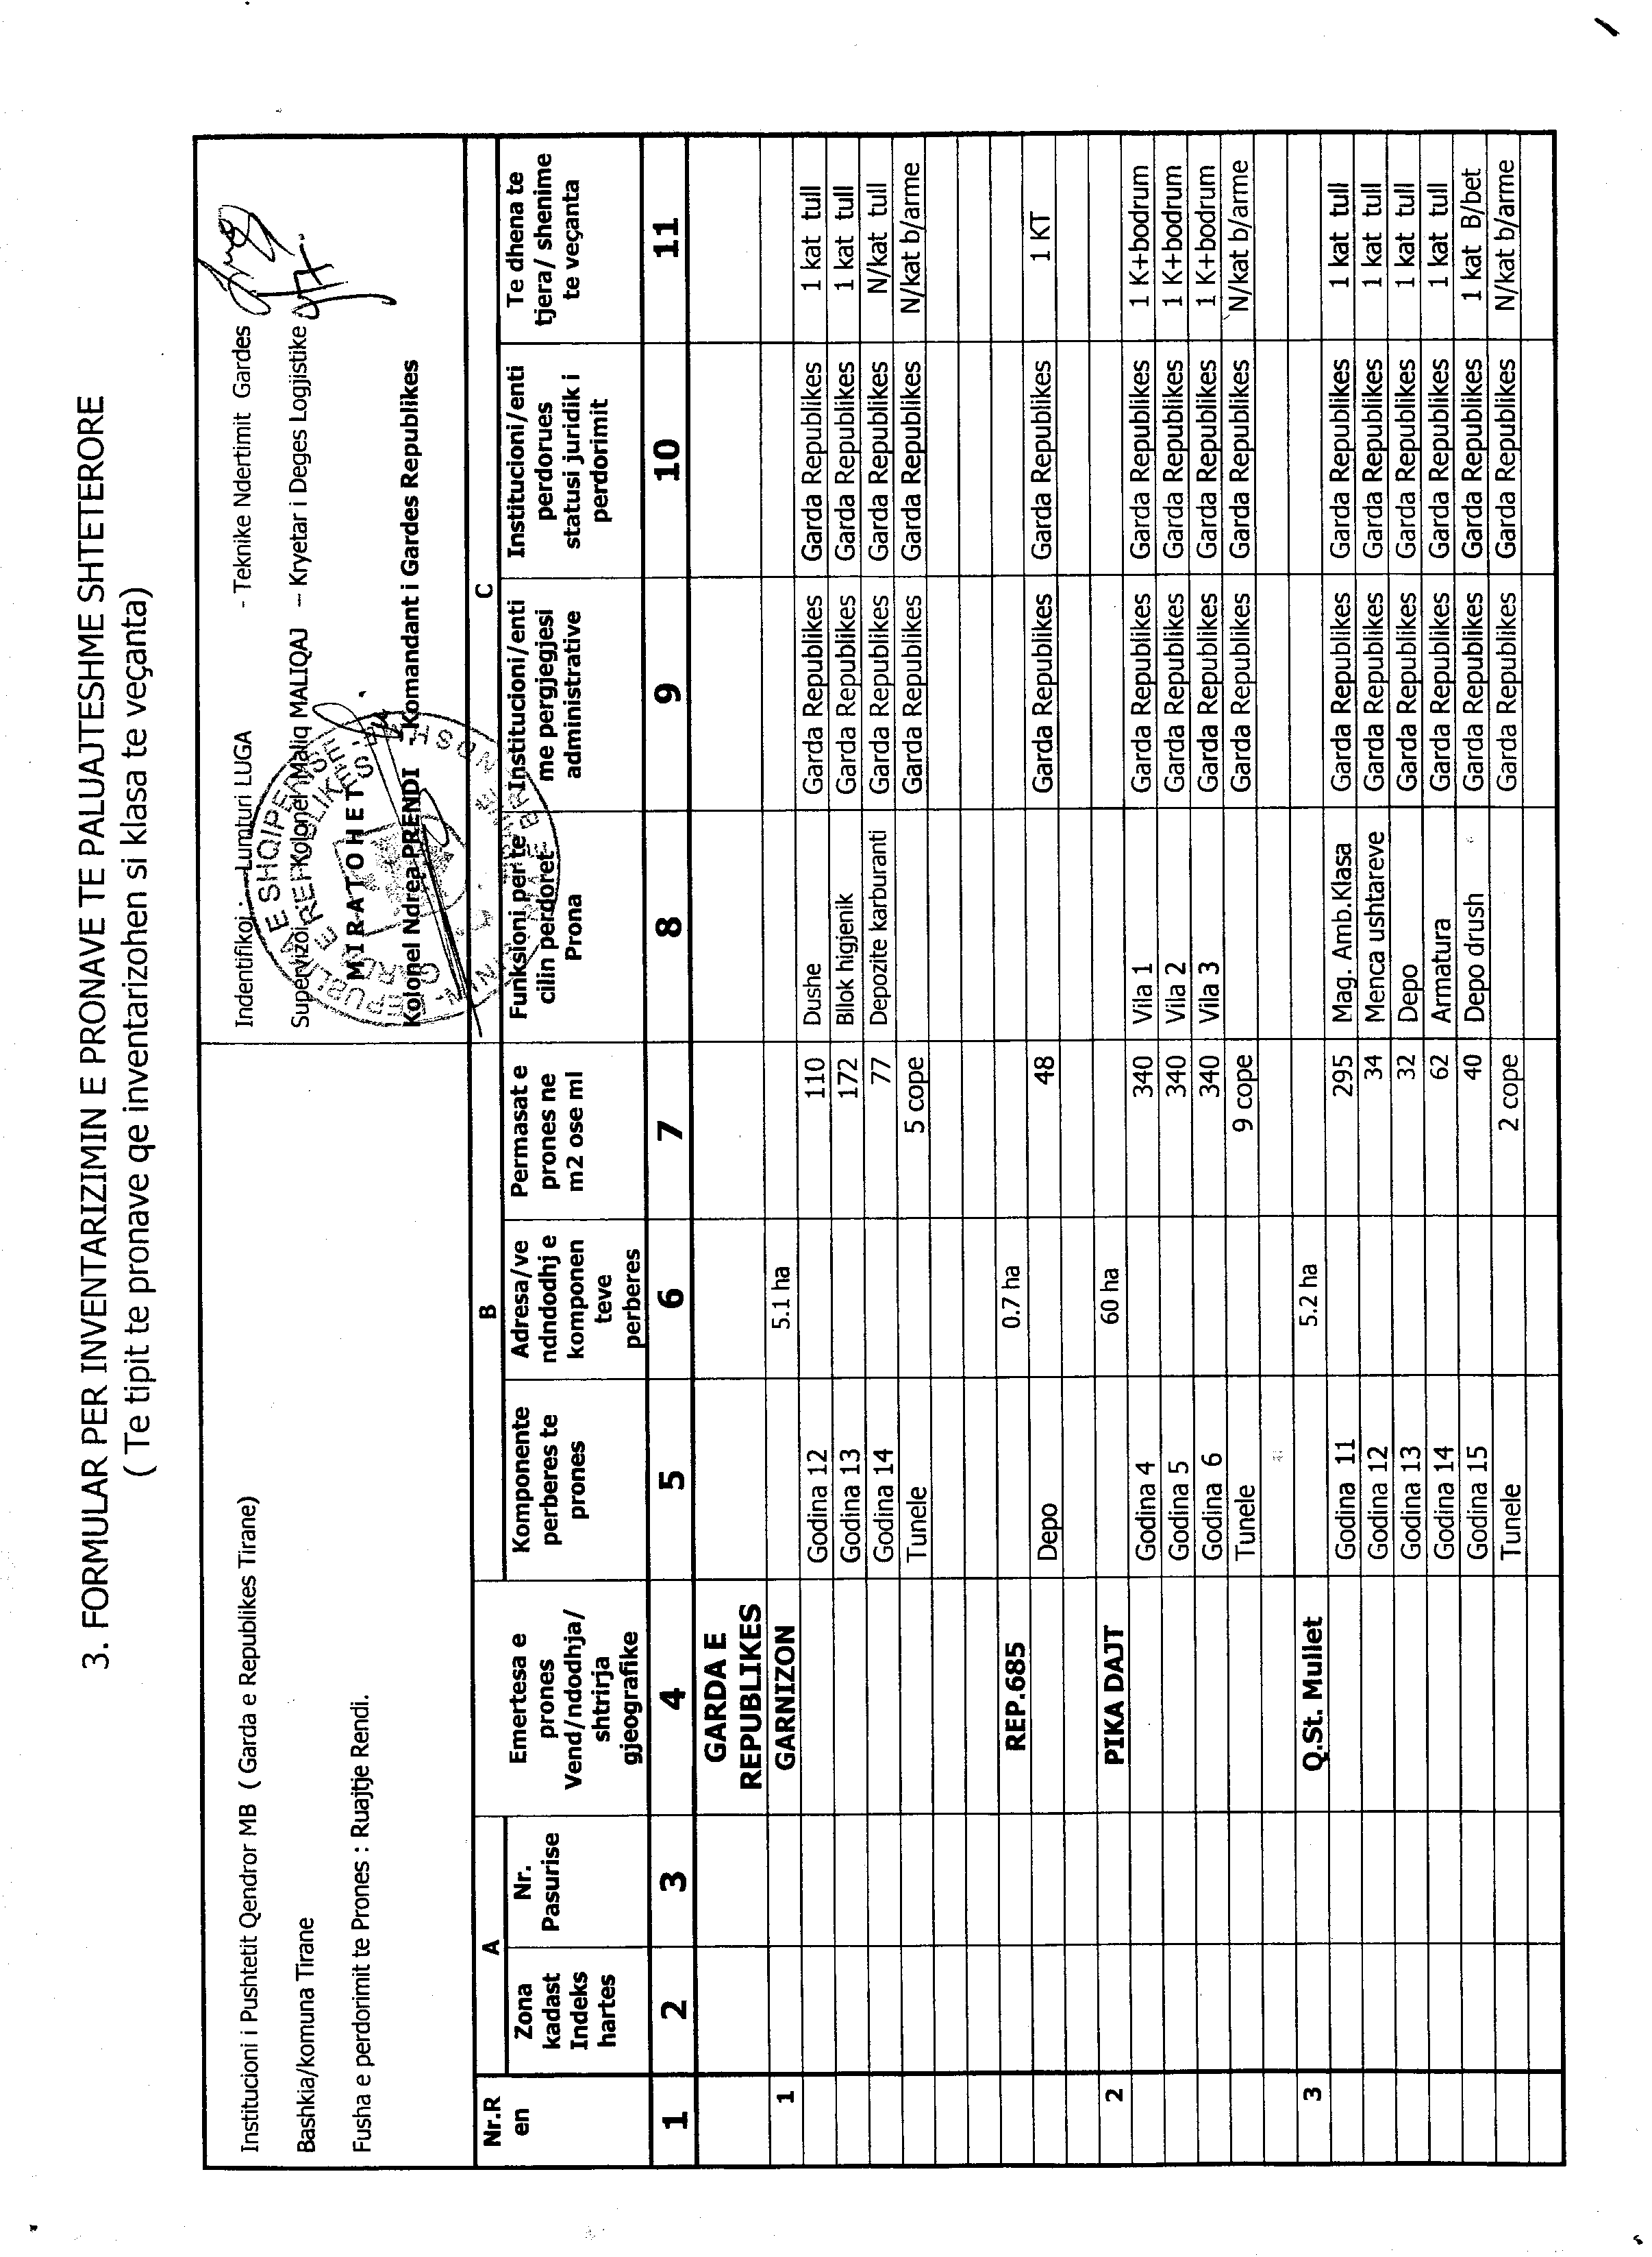

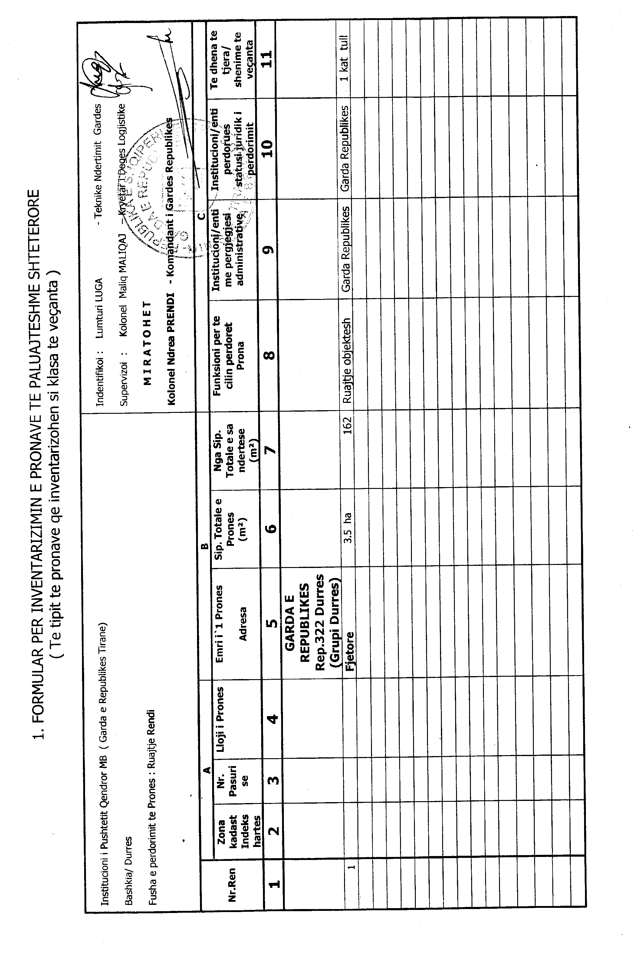

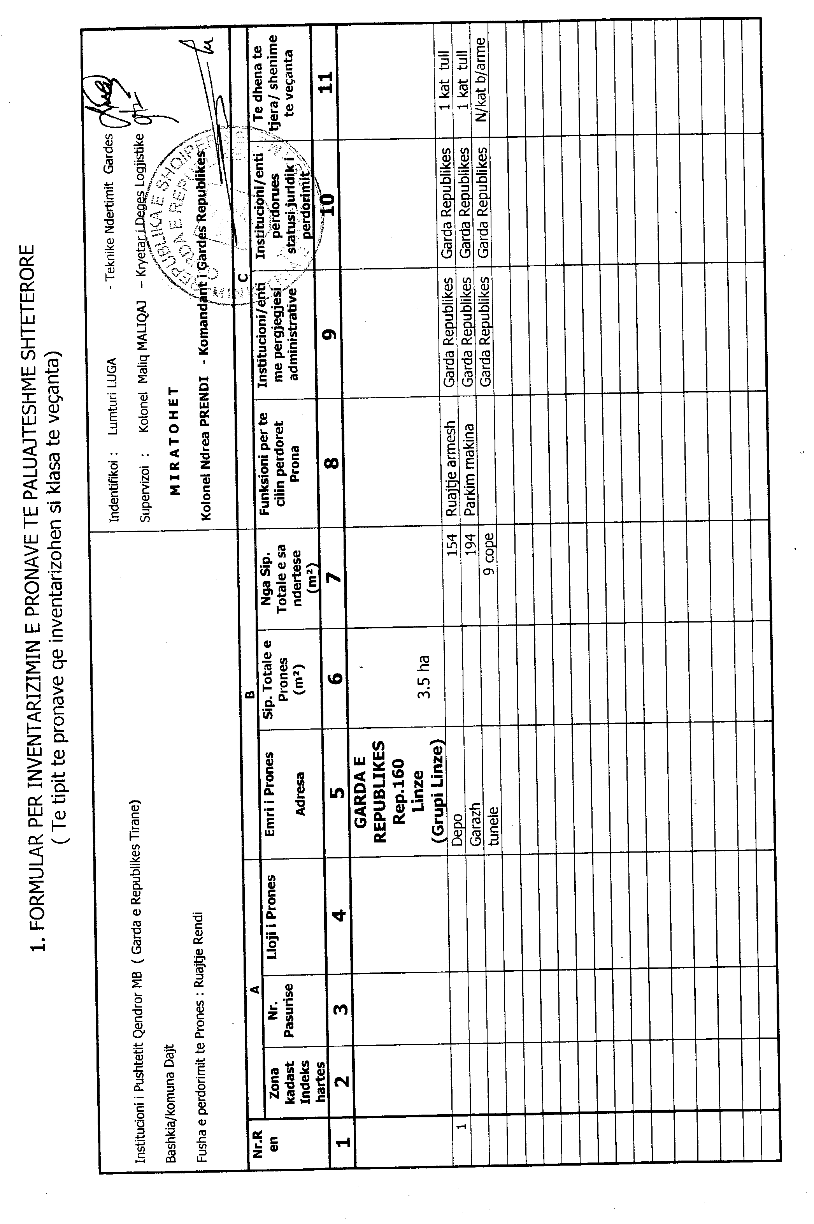

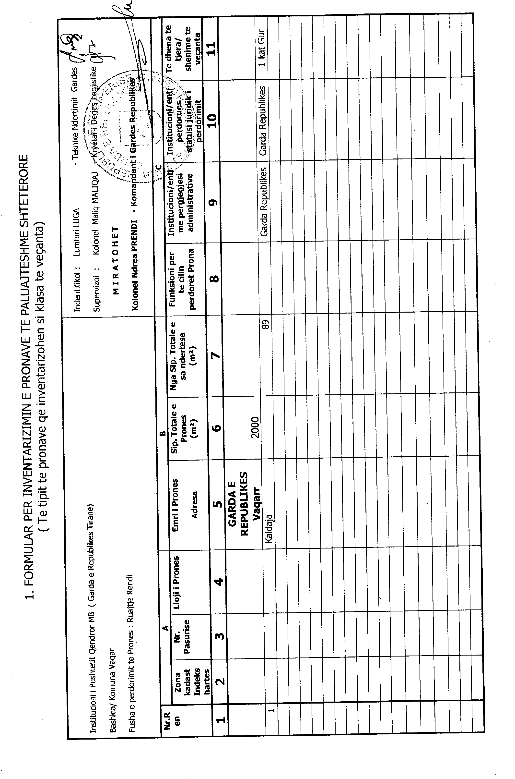

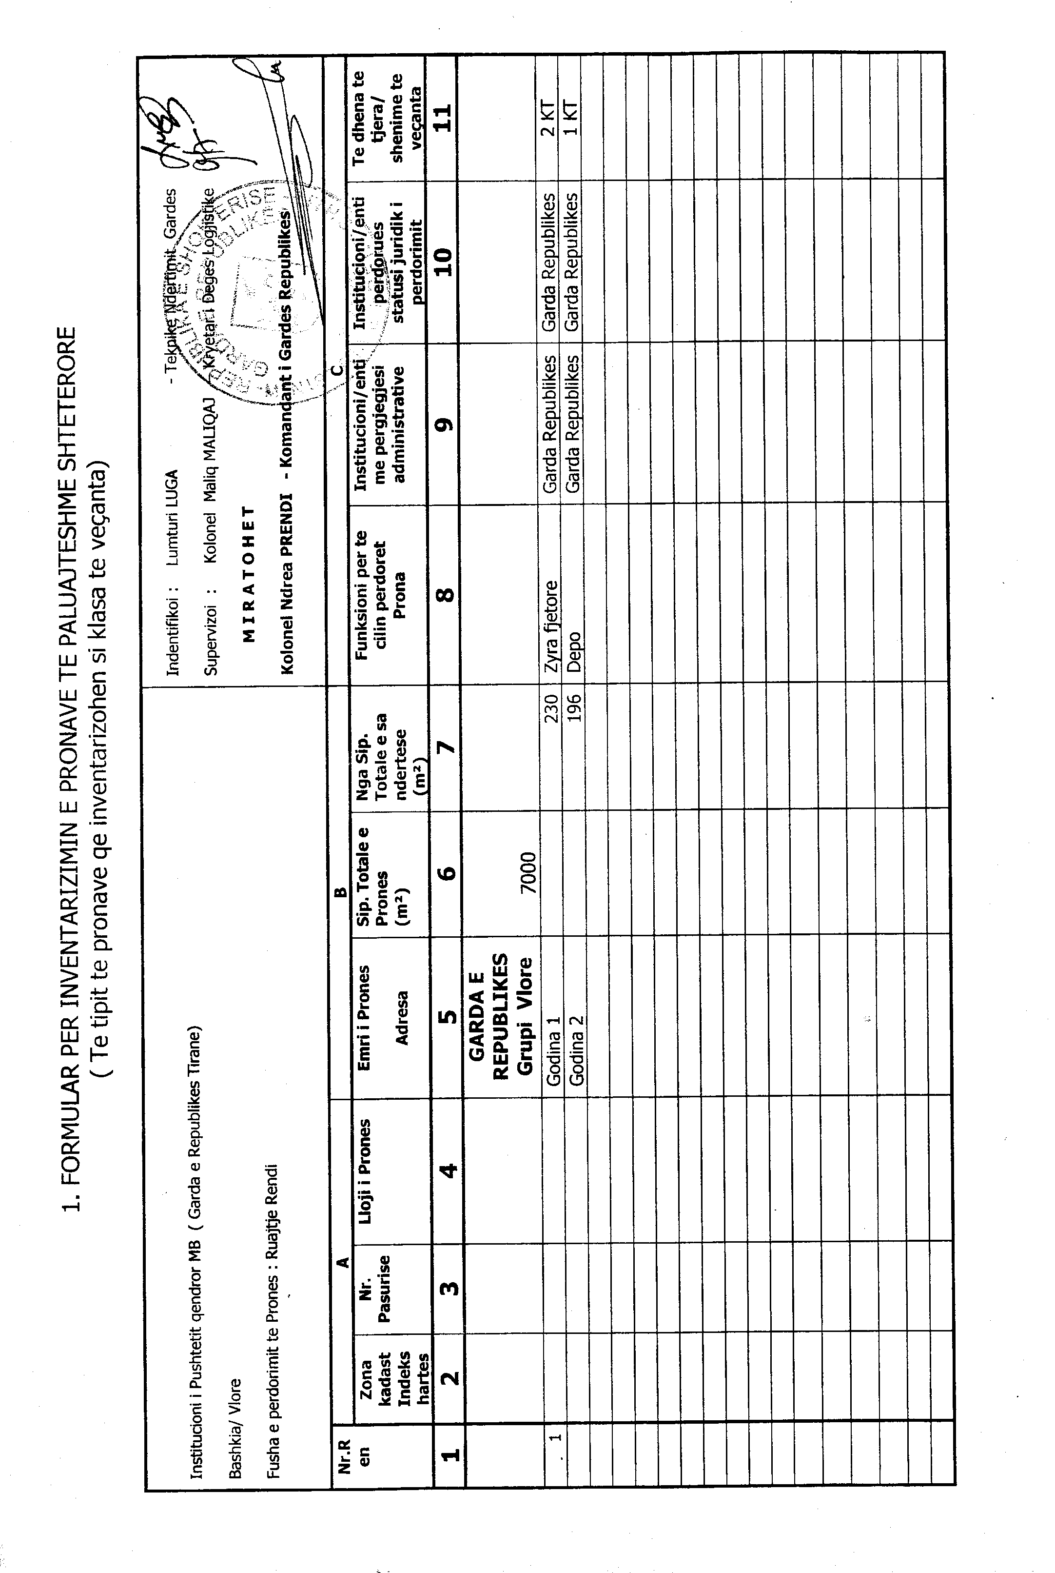

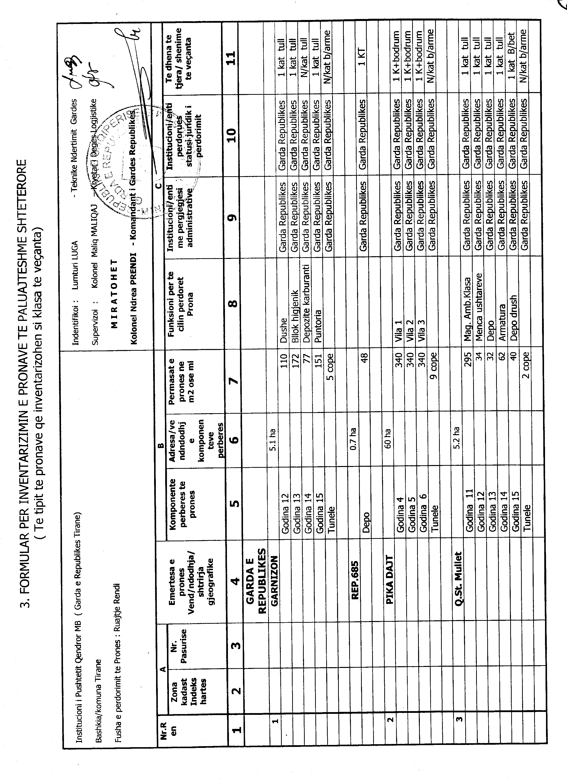

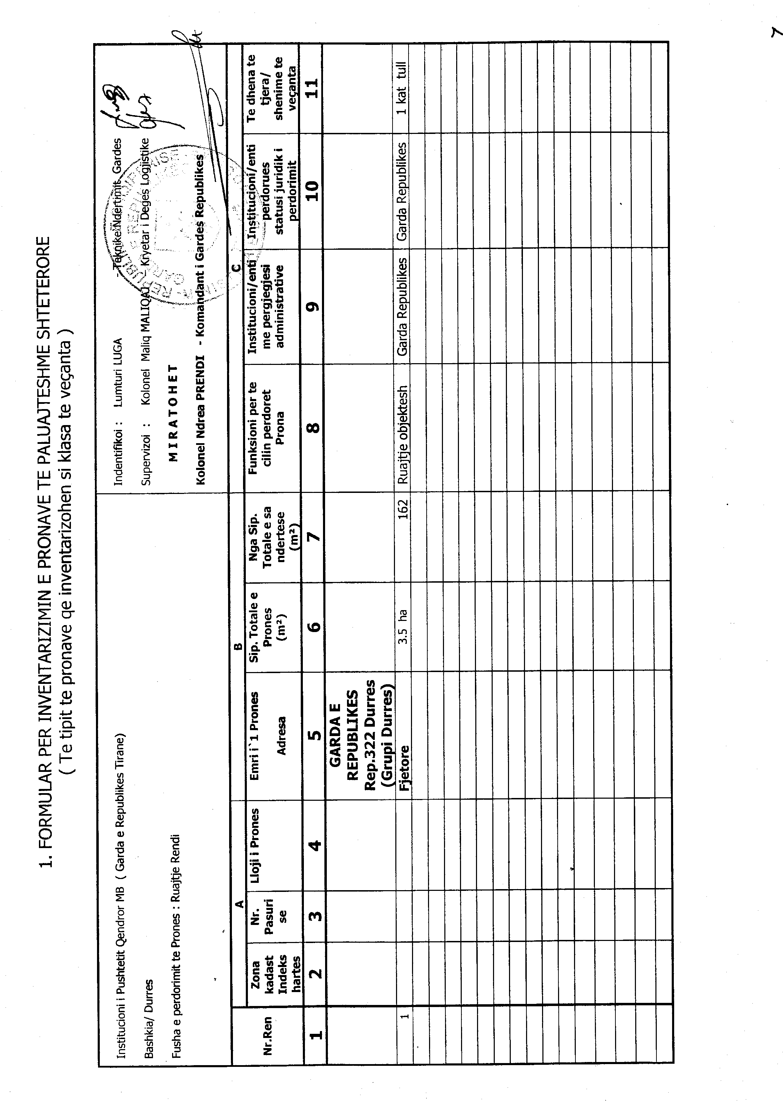

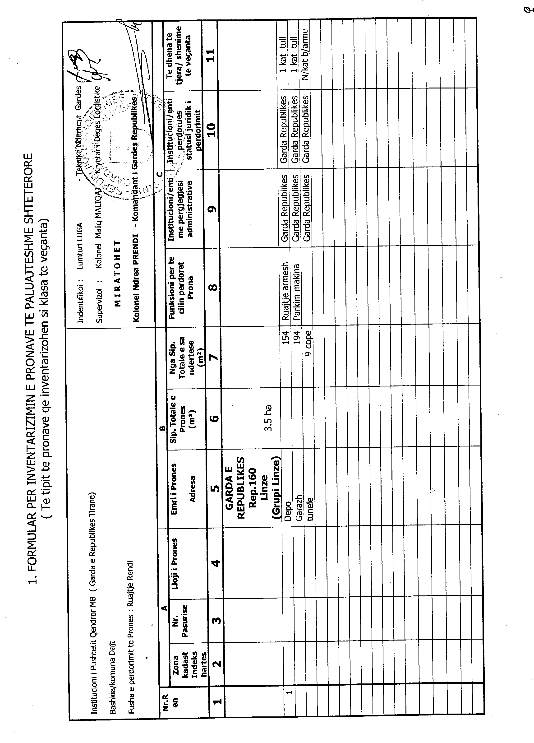

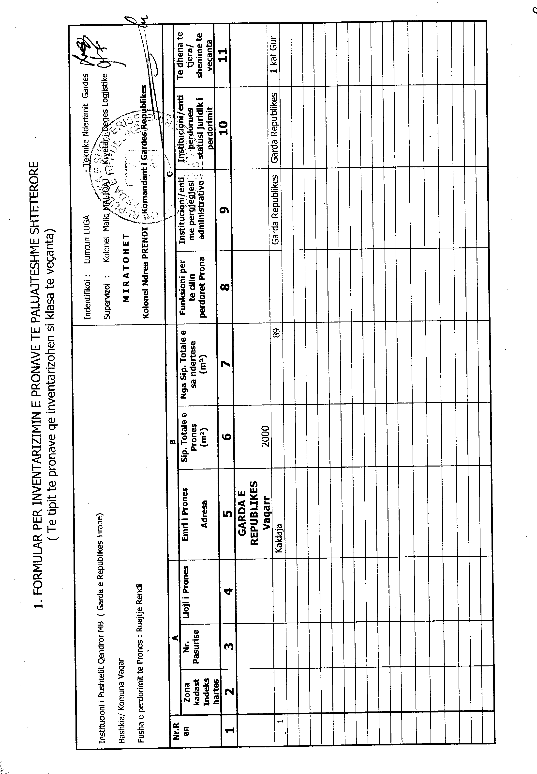

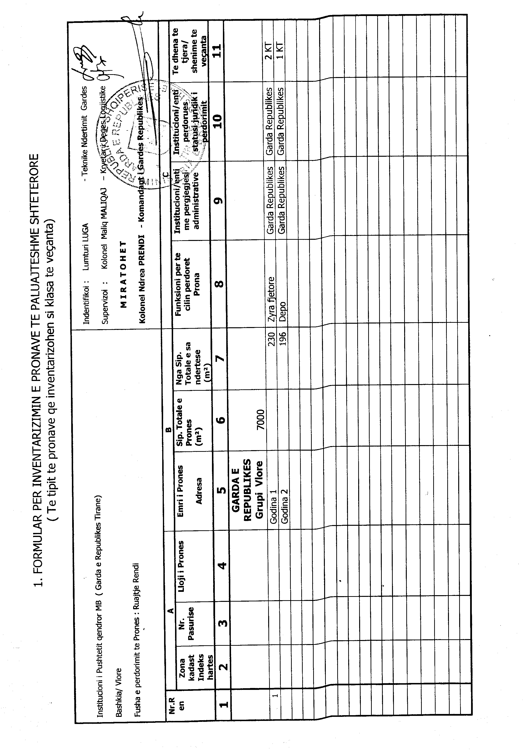

VENDIM

Nr.816, datë 29.11.2007

PËR MIRATIMIN E LISTËS PARAPRAKE TË PRONAVE TË PALUAJTSHME PUBLIKE SHTETËRORE, QË TRANSFEROHEN, NË PRONËSI OSE NË PËRDORIM, TË KOMUNËS HORË-VRANISHT TË QARKUT TË VLORËS

Në mbështetje të nenit 100 të Kushtetutës dhe të neneve 2, 3 e 17 të ligjit nr.8744, datë 22.2.2001 “Për transferimin e pronave të paluajtshme publike të shtetit në njësitë e qeverisjes vendore”, të ndryshuar, me propozimin e Ministrit të Brendshëm, Këshilli i Ministrave

VENDOSI:

1. Miratimin e listës paraprake të pronave të paluajtshme publike shtetërore, që transferohen, në pronësi ose në përdorim, të komunës Horë-Vranisht të qarkut të Vlorës, sipas lidhjes 1, e cila i bashkëlidhet këtij vendimi.
Lista paraprake, sipas kërkesave të këshillit të kësaj komune, është pjesë e listës së inventarit të pronave të paluajtshme publike, shtetërore, që janë brenda juridiksionit, territorial dhe administrativ, të komunës Horë-Vranisht të qarkut të Vlorës, miratuar me vendimin nr.669, datë 4.10.2006 të Këshillit të Ministrave “Për miratimin e listës së inventarit të pronave të paluajtshme shtetërore në komunën Horë-Vranisht të qarkut të Vlorës”.
2. Ngarkohen Ministria e Brendshme dhe komuna Horë-Vranisht për zbatimin e këtij vendimi.
Ky vendim hyn në fuqi pas botimit në Fletoren Zyrtare.

KRYEMINISTRI
Sali Berisha

Komuna Horë-Vranisht Lidhja 1

Numri rendor i pronës në listën e inventarit | Fusha e përdorimit të pronës | Lloji i transferimit
1-14 | Prona që përdoren për realizimin e programeve arsimore | Në pronësi
15-20 | Prona që përdoren për realizimin e funksioneve në shëndetin publik | Në pronësi
21-41 | Prona që përdoren për realizimin e programeve kulturore&historike | Në pronësi
42-53 | Infrastrukturë (shërbim funeral) shërbim publik | Në pronësi
54-59 | Fusha e strehimit&mbrojtjes civile | Në pronësi
69-83 | Tokë bujqësore (arë, pemëtore, vresht, ullishte) | Në përdorim
84 | Tokë bujqësore PF | Në pronësi
85-653 | Pyje | Në pronësi
678-684 | Infrastrukturë (rrugë vendore) | Në pronësi

VENDIM

Nr.817, datë 29.11.2007

PËR MIRATIMIN E LISTËS PARAPRAKE TË PRONAVE TË PALUAJTSHME PUBLIKE SHTETËRORE, QË TRANSFEROHEN, NË PRONËSI OSE NË PËRDORIM, TË BASHKISË KUKËS TË QARKUT TË KUKËSIT

Në mbështetje të nenit 100 të Kushtetutës dhe të neneve 2, 3 e 17 të ligjit nr.8744, datë 22.2.2001 “Për transferimin e pronave të paluajtshme publike të shtetit në njësitë e qeverisjes vendore”, të ndryshuar, me propozimin e Ministrit të Brendshëm, Këshilli i Ministrave

VENDOSI:

1. Miratimin e listës paraprake të pronave të paluajtshme publike shtetërore, që transferohen, në pronësi ose në përdorim, të bashkisë Kukës të qarkut të Kukësit, sipas lidhjes 1, e cila i bashkëlidhet këtij vendimi.
Lista paraprake, sipas kërkesave të këshillit të kësaj bashkie, është pjesë e listës së inventarit të pronave të paluajtshme publike shtetërore, që janë brenda juridiksionit, territorial dhe administrativ, të bashkisë Kukës të qarkut të Kukësit, miratuar me vendimin nr.650, datë 30.9.2004 të Këshillit të Ministrave “Për miratimin e listës së inventarit të pronave të paluajtshme shtetërore në bashkinë Kukës”.
2. Ngarkohen Ministria e Brendshme dhe bashkia e Kukësit për zbatimin e këtij vendimi.
Ky vendim hyn në fuqi pas botimit në Fletoren Zyrtare.

KRYEMINISTRI
Sali Berisha

Bashkia Kukës Lidhja 1

Numri rendor i pronës në listën e inventarit | Fusha e përdorimit të pronës | Lloji i transferimit
1, 2, 3, 4, 5, 35, 36, 37, 42, 43 | Prona që përdoren në fushën administrative | Në pronësi
59-69 | Prona që përdoren për realizimin e programeve arsimore | Në pronësi
74 | Prona që përdoren për realizimin e funksioneve në shëndetin publik | Në pronësi
97-106 | Prona që përdoren për realizimin e programeve kulturore | Në pronësi
127-130 | Prona që përdoren për shërbime sociale | Në pronësi
209, 210, 211, 212, 213 | Zhvillim ekonomik | Në pronësi
220-222 | Tokë bujqësore (arë, pemëtore, vresht) | Në përdorim
223, 224-246 | Tokë bujqësore PF | Në pronësi
247 | Pyje | Në pronësi
248-254 | Infrastrukturë (shërbim funeral) | Në pronësi
255 | Infrastrukturë (ujësjellës&kanalizime) | Në pronësi
257-402 | Infrastrukturë (rrugë vendore) | Në pronësi
403-518 | Infrastrukturë sheshe e lulishte | Në pronësi
519-756, 761, 762, 763, 765-784 | Fusha e strehimit&mbrojtjes civile | Në pronësi

VENDIM

Nr.818, datë 29.11.2007

PËR MIRATIMIN E LISTËS PËRFUNDIMTARE TË PRONAVE TË PALUAJTSHME PUBLIKE SHTETËRORE, QË TRANSFEROHEN, NË PRONËSI OSE NË PËRDORIM, TË KOMUNËS GOLEM TË QARKUT TË FIERIT

Në mbështetje të nenit 100 të Kushtetutës dhe të neneve 3 e 17 të ligjit nr.8744, datë 22.2.2001 “Për transferimin e pronave të paluajtshme publike të shtetit në njësitë e qeverisjes vendore”, të ndryshuar, me propozimin e Ministrit të Brendshëm, Këshilli i Ministrave

VENDOSI:

1. Miratimin e listës përfundimtare të pronave të paluajtshme publike shtetërore, brenda juridiksionit, territorial dhe administrativ, të komunës Golem të qarkut të Fierit, që transferohen, në pronësi ose në përdorim të kësaj komune, sipas lidhjes 1, e cila i bashkëlidhet këtij vendimi dhe është pjesë përbërëse e tij.
Lista me 50 (pesëdhjetë) fletë, që i bashkëlidhet këtij vendimi, përfundon me numrin rendor 256 (dyqind e pesëdhjetë e gjashtë).
2. Ngarkohen Ministri i Brendshëm, Kryeregjistruesi i Pasurive të Paluajtshme të Republikës së Shqipërisë dhe komuna e Golemit për zbatimin e këtij vendimi.
Ky vendim hyn në fuqi pas botimit në Fletoren Zyrtare.

KRYEMINISTRI
Sali Berisha

Komuna Golem Lidhja 1

Numrat rendorë të pronave në listën e inventarit | Fusha e përdorimit të pronës | Lloji i transferimit
1,2 | Monumente historike e kulturore dhe buste me interesa vendore | Në pronësi
3-7 | Prona që përdoren për realizimin e veprimtarive social-kulturore e sportive | Në pronësi
8-16 | Prona që përdoren për realizimin e programeve arsimore | Në pronësi
17-22 | Prona që përdoren për realizimin e funksioneve në shëndetin publik | Në pronësi
41-68,204-205,243,244,245,246,250,252,253 | Troje të lira dhe hapësira të pazëna ndërmjet objekteve dhe ndërtesave të çdo lloji | Në përdorim
69-79 | Varrezat publike | Në pronësi
87-103 | Prona që përdoren në fushën e mbrojtjes civile | Në pronësi
23-40,106,108-129,247,248,249,251 | Prona që përdoren për ushtrimin e funksioneve në fushën e zhvillimit ekonomik | Në pronësi
134,163,169,182 | Prona që përdoren në fushën e bujqësisë dhe ushqimit, kanale të treta dhe tokë jobujqësore | Në pronësi
136-153 | Prona që përdoren në fushën e bujqësisë dhe ushqimit tokë bujqësore | Në përdorim
183-193,254-256 | Ujësjellësa të veçantë të fshatrave.Kanalizime të veçanta të fshatrave | Në pronësi
194-203,206,207,209-210 | Infrastrukturë (rrugë vendore, lulishte) dhe shërbime publike | Në pronësi
204-241 | Rrjeti i ndriçimit publik | Në pronësi

Vendim

Nr.821, datë 5.12.2007

Për krijimin e disa njësive kryesore, fakulteteve të Universitetit “Aleksandër Xhuvani”, Elbasan

Në mbështetje të nenit 100 të Kushtetutës, të neneve 9, pika 2, 41 e vijues të ligjit nr.9741, datë 21.5.2007 “Për arsimin e lartë në Republikën e Shqipërisë”, të ndryshuar, me propozimin e Ministrit të Arsimit dhe Shkencës, Këshilli i Ministrave

Vendosi:

1. Në Universitetin “Aleksandër Xhuvani”, Elbasan:
a) Krijohet Fakulteti i Shkencave të Edukimit nga bashkimi i ish-Fakultetit të Mësuesisë dhe ish-Fakultetit të Shkencave Sociale, i cili të ketë këto departamente:
- Departamentin e Metodologjisë së Mësimdhënies, që krijohet nga bashkimi i Departamentit të Pedagogji-Didaktikës me Departamentin e Arteve të Aplikuara;
- Departamentin e Psikologjisë, Sociologjisë dhe Shkencave të Edukimit, që krijohet nga ish-Departamenti i Psikologjisë dhe Sociologjisë;
- Departamentin e Edukimit Qytetar, që krijohet nga ish-Departamenti i Edukimit Qytetar dhe Gazetarisë.
b) Fakultetit të Shkencave Humane i bashkohet ish-Fakulteti i Gjuhëve të Huaja dhe do të ketë në përbërje këto departamente:
- Departamentin e Gjuhësisë, Letërsisë dhe Gazetarisë, që krijohet nga ish-Departamenti i Gjuhësisë dhe i Letërsisë dhe Seksioni i Gazetarisë, pjesë e ish-Departamentit të Edukimit Qytetar dhe Gazetarisë;
- Departamentin e Historisë dhe Gjeografisë;
- Departamentin e Gjuhëve të Huaja, që krijohet nga bashkimi i ish-Departamentit të Gjuhës Angleze dhe ish-Departamentit të gjuhës gjermane, frënge dhe Italiane.
c) Fakultetit të Shkencave të Natyrës iu bashkohet ish-Shkolla e Lartë e Infermierisë dhe do të ketë në përbërje këto departamente:
- Departamentin e Matematikës;
- Departamentin e Fizikës;
- Departamentin e Biologjisë dhe të Kimisë;
- Departamentin e Infermierisë.
2.Universiteti “Aleksandër Xhuvani”, Elbasan, për vitin akademik 2007-2008, do të vazhdojë të ofrojë të njëjtat programe studimi, që ka ofruar me fillimin e këtij viti akademik.
3. Ngarkohen Ministria e Arsimit dhe Shkencës dhe Universiteti “Aleksandër Xhuvani”, Elbasan, për zbatimin e këtij vendimi.
Ky vendim hyn në fuqi pas botimit në Fletoren Zyrtare.
Kryeministri
Sali Berisha

Vendim

Nr.822, datë 5.12.2007

Për ndryshimin e emërtimit dhe riorganizimin e njësive kryesore, fakulteteve të universitetit “Ismail Qemali”, Vlorë

Në mbështetje të nenit 100 të Kushtetutës, të neneve 9, pika 2, 41 e vijues të ligjit nr.9741, datë 21.5.2007 “Për arsimin e lartë në Republikën e Shqipërisë“, të ndryshuar, me propozimin e Ministrit të Arsimit dhe Shkencës, Këshilli i Ministrave

Vendosi:

1. Universiteti Teknologjik “Ismail Qemali” të emërtohet Universiteti “Ismail Qemali”, Vlorë.
2. Në Universitetin “Ismail Qemali”, Vlorë:
a) Krijohet Fakulteti i Edukimit, i cili të ketë në përbërje:
- Departamentin e Shkencave të Edukimit dhe të Metodologjisë së Mësimdhënies, që krijohet në bazë të ish-Departamentit Ndërfakultetor të Mësuesisë;
- Departamentin e Formimit të Përgjithshëmn, që krijohet në bazë të ish-Departamentit Ndërfakultetor të Mësuesisë;
- Departamenti i Gjuhëve të Huaja, që krijohet në bazë të ish-Departamentit Ndërfakultetor të Gjuhëve të Huaja.
b) Fakulteti i Tregtisë të emërtohet Fakulteti i Ekonomisë dhe i Drejtësisë, i cili të ketë në përbërje këto departamente:
- Departamentin e Biznesit;
- Departamentin e Turizmit;
- Departamentin e Drejtësisë.
c) Fakulteti i Marinës të emërtohet Fakulteti i Shkencave Teknike, i cili të ketë në përbërje këto departamente:
- Departamentin e Inxhinierisë Navale;
- Departamentin e Lundrimit;
- Departamentin e Teknologjisë së Informacionit.
ç) Fakulteti i Infermierisë shkrihet dhe organizohet në Departament të Infermierisë, që varet nga rektorati i Universitetit.
3. Universiteti “Ismail Qemali”, Vlorë, për vitin akademik 2007-2008, do të vazhdojë të ofrojë të njëjtat programe studimi që ka ofruar me fillimin e këtij viti akademik.
4. Ngarkohen Ministria e Arsimit dhe Shkencës dhe Universiteti “Ismail Qemali”, Vlorë, për zbatimin e këtij vendimi.
Ky vendim hyn në fuqi pas botimit në Fletoren Zyrtare.

Kryeministri
Sali Berisha

Vendim

Nr.823, datë 5.12.2007

Për krijimin e disa njësive kryesore, fakulteteve të Universitetit “Eqerem Çabej”, gjirokastër

Në mbështetje të nenit 100 të Kushtetutës, të neneve 9, pika 2, 41 e vijues të ligjit nr.9741, datë 21.5.2007 “Për arsimin e lartë në Republikën e Shqipërisë”, të ndryshuar, me propozimin e Ministrit të Arsimit dhe Shkencës, Këshilli i Ministrave

Vendosi:

1. Në Universitetin “Eqerem Çabej”, Gjirokastër, krijohet Fakulteti i Edukimit dhe Shkencave Shoqërore, nga bashkimi i ish-Fakultetit të Shkencave të Edukimit dhe ish-Fakultetit të Shkencave Shoqërore.
2. Fakulteti i Edukimit dhe Shkencave Shoqërore, ka në përbërje këto departamente:
- Departamentin e Shkencave të Edukimit dhe të Metodologjisë së Mësimdhënies, që krijohet nga bashkimi i ish-Departamentit të Shkencave të Edukimit dhe ish-Departamentit të Arsimit Parashkollor;
- Departamentin e Gjuhëve të Huaja;
- Departamentin e Gjuhës, Letërsisë dhe Qytetërimit Grek;
- Departamentin e Historisë dhe Gjeografisë;
- Departamentin e Gjuhës dhe Letërsisë;
- Departamentin e Ekonomisë.
3. Universiteti “Eqerem Çabej”, Gjirokastër, për vitin akademik 2007-2008, do të vazhdojë të ofrojë të njëjtat programe studimi, që ka ofruar me fillimin e këtij viti akademik.
4. Ngarkohen Ministria e Arsimit dhe Shkencës dhe Universiteti “Eqerem Çabej”, Gjirokastër, për zbatimin e këtij vendimi.
Ky vendim hyn në fuqi pas botimit në Fletoren Zyrtare.

Kryeministri
Sali Berisha

VENDIM

Nr.824, datë 5.12.2007

PËR KRIJIMIN E DISA NJËSIVE KRYESORE, FAKULTETE NË UNIVERSITETIN POLITEKNIK TË TIRANËS

Në mbështetje të nenit 100 të Kushtetutës, të neneve 9, pika 2, 41 e vijues të ligjit nr.9741, datë 21.5.2007 “Për arsimin e lartë në Republikën e Shqipërisë”, të ndryshuar, me propozimin e Ministrit të Arsimit dhe Shkencës, Këshilli i Ministrave

VENDOSI:

1. Në Universitetin Politeknik të Tiranës:
a) Krijohet Fakulteti i Teknologjisë së Informacionit, i cili të ketë në përbërje:
- Qendrën e Kërkimit dhe Zhvillimit në Teknologjitë e Informacionit, (INIMA);
- Departamentin e Elektronikës dhe Telekomunikacionit, që krijohet nga ndarja e Departamentit të Inxhinierisë Elektronike, ish-pjesë e Fakultetit të Inxhinierisë Elektrike;
- Departamentin e Inxhinierisë Informatike, që kriojohet nga ndarja e Departamentit të Inxhinierisë Elektronike, ish-pjesë e Fakultetit të Inxhinierisë Elektrike;
- Seksionin e Informatikës, ish-pjesë e Departamentit të Matematikës dhe Informatikës, në varësi të rektoratit.
b) Krijohet Fakulteti i Formimit të Përgjithshëm, si fakultet i asociuar, i cili të ketë në përbërje:
- Departamentin e Fizikës dhe Kimisë, që krijohet nga bashkimi i ish-Departamentit të Fizikës dhe ish-Deparatmentit të Kimisë, të cilat kanë qenë pjesë përbërëse në varësi të rektoratit;
- Departamentin e Matematikës;
- Qendrën e Gjuhëve të Huaja, që krijohet nga ish-Departamenti i Gjuhëve të Huaja, në varësi të rektoratit.
c) Fakulteti i Inxhinierisë Elektrike riorganizohet dhe ka këto departamente:
- Departamentin e Sistemeve Elektrike të Fuqisë;
- Departamentin e Elektroteknikës;
- Departamentin e Automatikës.
2. Fakulteti i Teknologjisë së Informacionit dhe Fakulteti i Inxhinierisë Elektrike do të ofrojnë të njëjtat programe studimi, në të tri ciklet, që ofronte Fakulteti i Inxhinierisë Elektrike, të ndara sipas disiplinave përkatëse, struktura e të cilave përcaktohet nga vetë institucioni. Programet e studimit të ciklit të dytë dhe të tretë do të riorganizohen sipas ligjit nr.9741, datë 21.5.2007 “Për arsimin e lartë në Republikën e Shqipërisë”, të ndryshuar, dhe për vitin akademik 2008-2009 do të ofrohen, pasi të miratohen nga Ministri i Arsimit dhe Shkencës.
3. Diplomat e inxhinierisë fizike dhe inxhinierisë matematike të konsiderohen si diploma ndërdisiplinore. Përcaktimi i fakulteteve, që do të bëjnë administrimin e tyre, përcaktohet nga vetë Universiteti Politeknik i Tiranës.
4. Ngarkohen Ministria e Arsimit dhe Shkencës dhe Universiteti Politeknik i Tiranës për zbatimin e këtij vendimi.
Ky vendim hyn në fuqi pas botimit në Fletoren Zyrtare.
KRYEMINISTRI
Sali Berisha

Vendim

Nr.828, datë 5.12.2007

Për miratimin, në parim, të marrëveshjes, ndërmjet këshillit të ministrave të republikës së shqipërisë e korporatës elektroenergjetike shqiptare (KESH) dhe qeverisë së konfederatës zvicerane, për dhënien e asistencës financiare (grant), për kryerjen e studimit të fizibilitetit, për investimet për sigurinË e digave, në kaskadat e lumenjve, drin dhe Mat

Në mbështetje të nenit 100 të Kushtetutës dhe të neneve 5 e 7 të ligjit nr.8371, datë 9.7.1998 “Për lidhjen e traktateve dhe marrëveshjeve ndërkombëtare”, me propozimin e Ministrit të Ekonomisë, Tregtisë dhe Energjetikës, Këshilli i Ministrave

Vendosi:

Miratimin, në parim, të marrëveshjes, ndërmjet Këshillit të Ministrave të Republikës së Shqipërisë e Korporatës Elektroenergjetike Shqiptare (KESH) dhe Qeverisë së Konfederatës Zvicerane, për dhënien e asistencës financiare (Grant), për kryerjen e studimit të fizibilitetit, për investimet për sigurinë e digave, në kaskadat e lumenjve, Drin dhe Mat.
Ky vendim hyn në fuqi menjëherë.

Kryeministri
Sali Berisha

VENDIM

Nr.829, datë 5.12.2007

PËR NJË SHTESË FONDI NË BUXHETIN E VITIT 2007,

MIRATUAR PËR DISA BASHKI

Në mbështetje të nenit 100 të Kushtetutës, të neneve 21 e 27 të ligjit nr.8379, datë 29.7.1998 “Për hartimin dhe zbatimin e Buxhetit të Shtetit në Republikën e Shqipërisë” dhe të neneve 8 e 12 të ligjit nr.9645, datë 27.11.2006 “Për Buxhetin e Shtetit të vitit 2007”, të ndryshuar, me propozimin e Ministrit të Brendshëm, Këshilli i Ministrave

VENDOSI:

1. Bashkive të mëposhtme, në buxhetin e miratuar për vitin 2007, t’u shtohen fondet, si më poshtë vijon:
a) Bashkisë Burrel 15 000 000 (pesëmbëdhjetë milionë) lekë;
b) Bashkisë Kamëz 25 000 000 (njëzet e pesë milionë) lekë;
c) Bashkisë Bajram Curri 10 000 000 (dhjetë milionë) lekë;
ç) Bashkisë Kukës 15 000 000 (pesëmbëdhjetë milionë) lekë;
d) Bashkisë Krujë 15 000 000 (pesëmbëdhjetë milionë) lekë;
dh) Bashkisë Shkodër 10 000 000 (dhjetë milionë) lekë;
e) Bashkisë Berat 10 000 000 (dhjetë milionë) lekë.
2. Fondi prej 100 000 000 (njëqind milionë) lekësh, të përballohet nga fondi rezervë i Këshillit të Ministrave.
3. Ngarkohen Ministria e Financave, Ministria e Brendshme dhe bashkitë Burrel, Kamëz, Bajram Curri, Kukës, Krujë, Shkodër e Berat për zbatimin e këtij vendimi.
Ky vendim hyn në fuqi menjëherë.

KRYEMINISTRI
Sali Berisha

VENDIM

Nr.838, datë 5.12.2007

PËR NJË SHTESË NË VENDIMIN NR.475, DATË 13.7.2007 TË KËSHILLIT TË MINISTRAVE “PËR MIRATIMIN E STRUKTURËS DHE TË NIVELEVE TË PAGAVE TË NËPUNËSVE CIVILË, ZËVENDËSMINISTRIT DHE NËPUNËSVE TË KABINETEVE, NË KRYEMINISTRI, APARATET E MINISTRIVE TË LINJËS, ADMINISTRATËN E PRESIDENTIT, KUVENDIT DHE KOMISIONIT QENDROR TË ZGJEDHJEVE”

Në mbështetje të nenit 100 të Kushtetutës, të neneve 18 e 29 të ligjit nr.8549, datë 11.11.1999 “Statusi i nëpunësit civil”, të nenit 5/1 të ligjit nr.8487, datë 13.5.1999 “Për kompetencat për caktimin e pagave të punës”, të ndryshuar dhe të ligjit nr.9645, datë 27.11.2006 “Për Buxhetin e Shtetit të vitit 2007”, të ndryshuar, me propozimin e Ministrit të Brendshëm, Këshilli i Ministrave

VENDOSI:

1. Pas pikës 6 të vendimit nr.475, datë 13.7.2007 të Këshillit të Ministrave, shtohet pika 6/1, me këtë përmbajtje:

“6/1. Pozicionet “Drejtor i Departamentit të Kontrollit të Brendshëm Administrativ dhe Antikorrupsionit” dhe “Drejtor i Departamentit të Bashkërendimit të Strategjive dhe Koordinimit të Ndihmës së Huaj” në Kryeministri, përfitojnë një shtesë, për kushte pune, prej 8 000 (tetë mijë) lekësh, në muaj, mbi pagën mujore të kategorisë përkatëse. Pozicionet “Inspektor në Departamentin e Kontrollit të Brendshëm Administrativ dhe Antikorrupsionit” dhe “Koordinator në Departamentin e Bashkërendimit të Strategjive dhe Koordinimit të Ndihmës së Huaj”, në Kryeministri, përfitojnë një shtesë, për kushte pune, prej 10 000 (dhjetë mijë) lekësh në muaj, mbi pagën bazë mujore.”.
Ky vendim hyn në fuqi pas botimit në Fletoren Zyrtare.

KRYEMINISTRI
Sali Berisha

Abonimet vjetore për Fletoren Zyrtare mund të bëhen pranë Postës Shqiptare
ose pranë Qendrës së Publikimeve Zyrtare, në adresën: Bulevardi “Zhan d'Ark”,
prapa ish-ekspozitës "Shqipëria Sot", nr.tel: 04 258 472 (Kryeredaktori)
Çmimi i abonimit në postë për Fletoret Zyrtare 2007 është 16 000 lekë.

BOTIMET E QENDRËS SË PUBLIKIMEVE ZYRTARE

- KUSHTETUTA E SHQIPËRISË

- REGJISTRAT E NOTERISË

- PËRMBLEDHJE LEGJISLACIONI NË FUSHA TË NDRYSHME

BOTIME TË REJA
(Të përditësuara gusht 2007)

KODI PENAL
KODI I PROCEDURËS PENALE
KODI PENAL dhe KODI I PROCEDURËS PENALE (i bashkuar)
KODI CIVIL
KODI I PROCEDURËS CIVILE
KODI I PUNËS
KODI I FAMILJES
PËRMBLEDHËSE LEGJISLACIONI PËR NËPUNËSIN CIVIL

Së shpejti në treg:

- Përmbledhëse e legjislacionit për taksa dhe tatime
- Përmbledhëse e legjislacionit për pronat

Hyri në shtyp më 14.12.2007
Doli nga shtypi më 17.12.2007

Tirazhi: 3500 copë | Formati: 61x86/8

Shtypshkronja “Nënë Tereza”
Tiranë, 2007

Çmimi 40 lekë

